目录

船舶管理系统的功能介绍**1**

一、界面介绍2

1.登录界面

2.注册界面

3登录后的界面

4.修改用户密码

5. “管理员”的系统管理模块

6. 用户操作系统查询

7. 服务器配置信息

3

**键入章标题(第 1 级)4**

键入章标题(第 2 级)5

键入章标题(第 3 级)6

一、登录界面

1. 登录界面  
   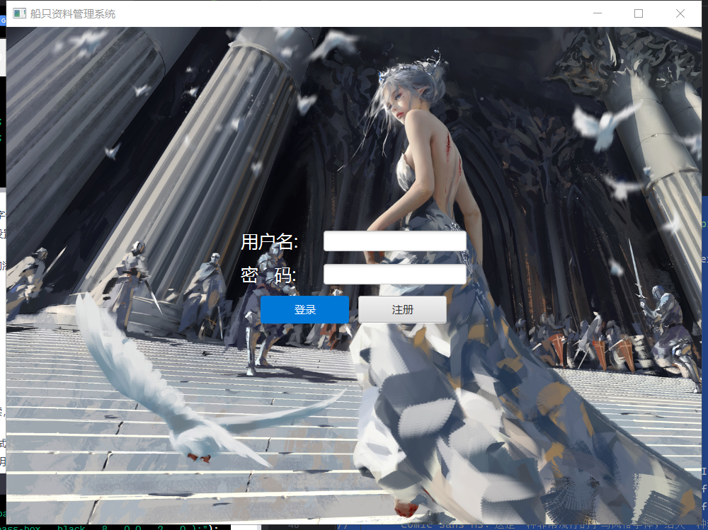
2. 注册界面  
   ①有相同的用户名不可以注册成功。  
   ②只能注册普通员工权限  
   ③如果“系统用户表”中存在相同用户ID，则不会注册成功  
   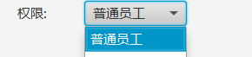  
   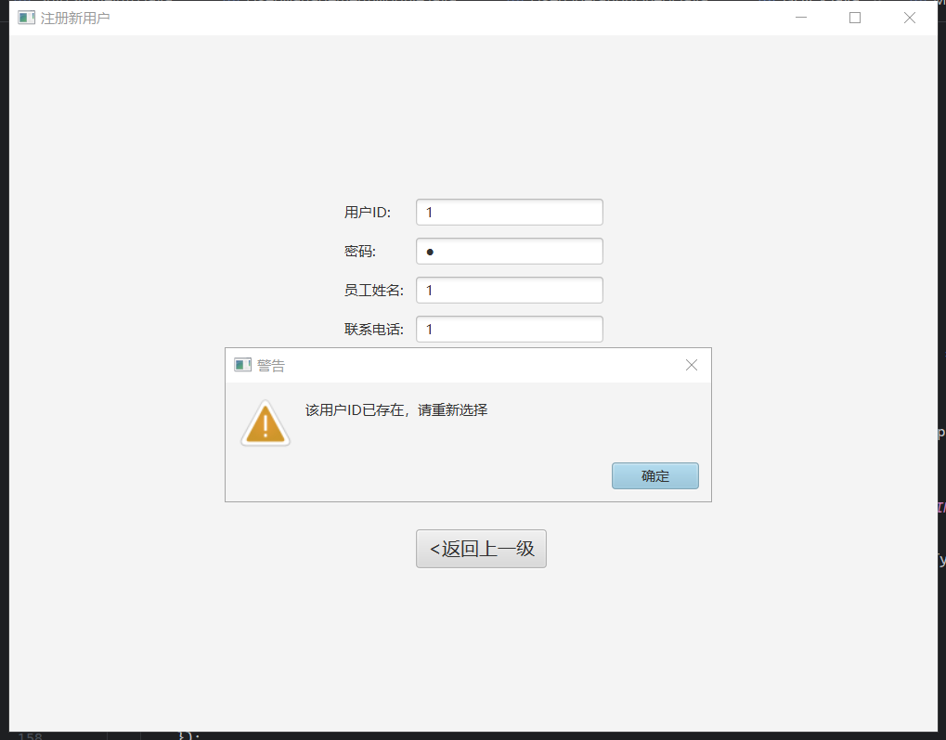
3. 登录进去之后的界面分为“管理员”和“普通员工”  
   ①管理员  
   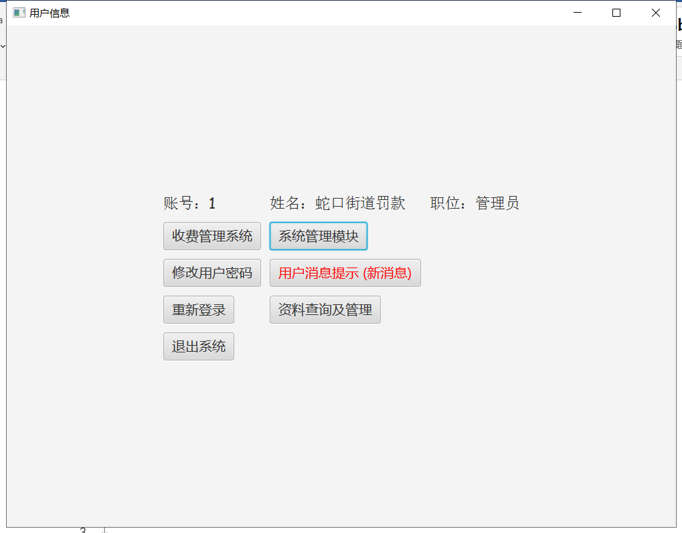  
   ②普通员工  
   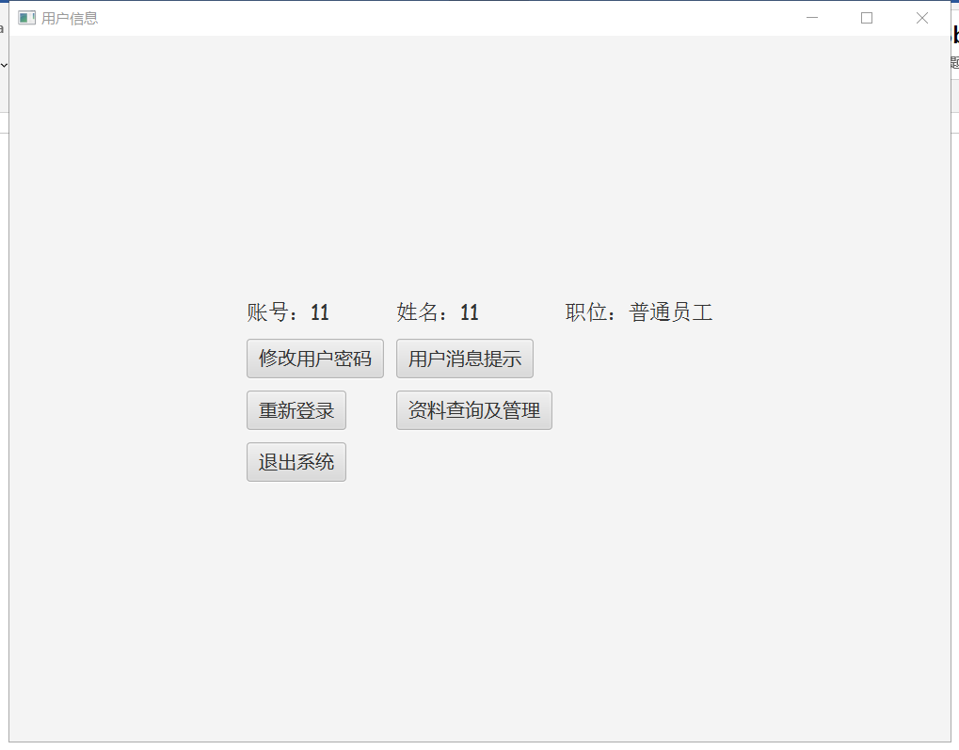
4. 修改用户密码  
   ①需要知道自己的密码，并且输入两次新的密码就可以进行修改密码操作  
   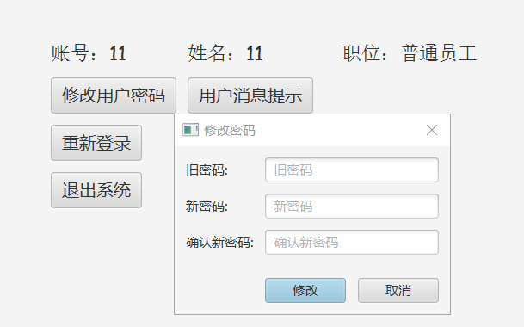
5. 进入“管理员”的系统管理模块  
     
   有下面几个功能：  
   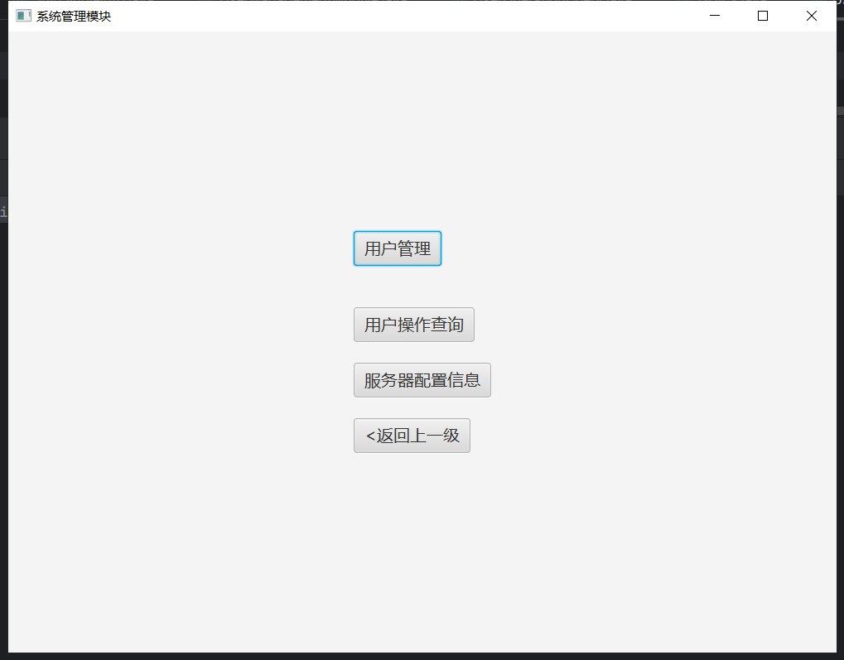  
   ①用户管理  
    增加功能如下：  
    1.增加用户直接定位到最后一行标签，不可以修改权限，默认权限为“普通员工”  
    2.用户ID相同的不可添加  
    3.当我对“工作岗位”和“工作职能”这两个方框内添加其中一个，相应的会自动显示对应的职能，  
   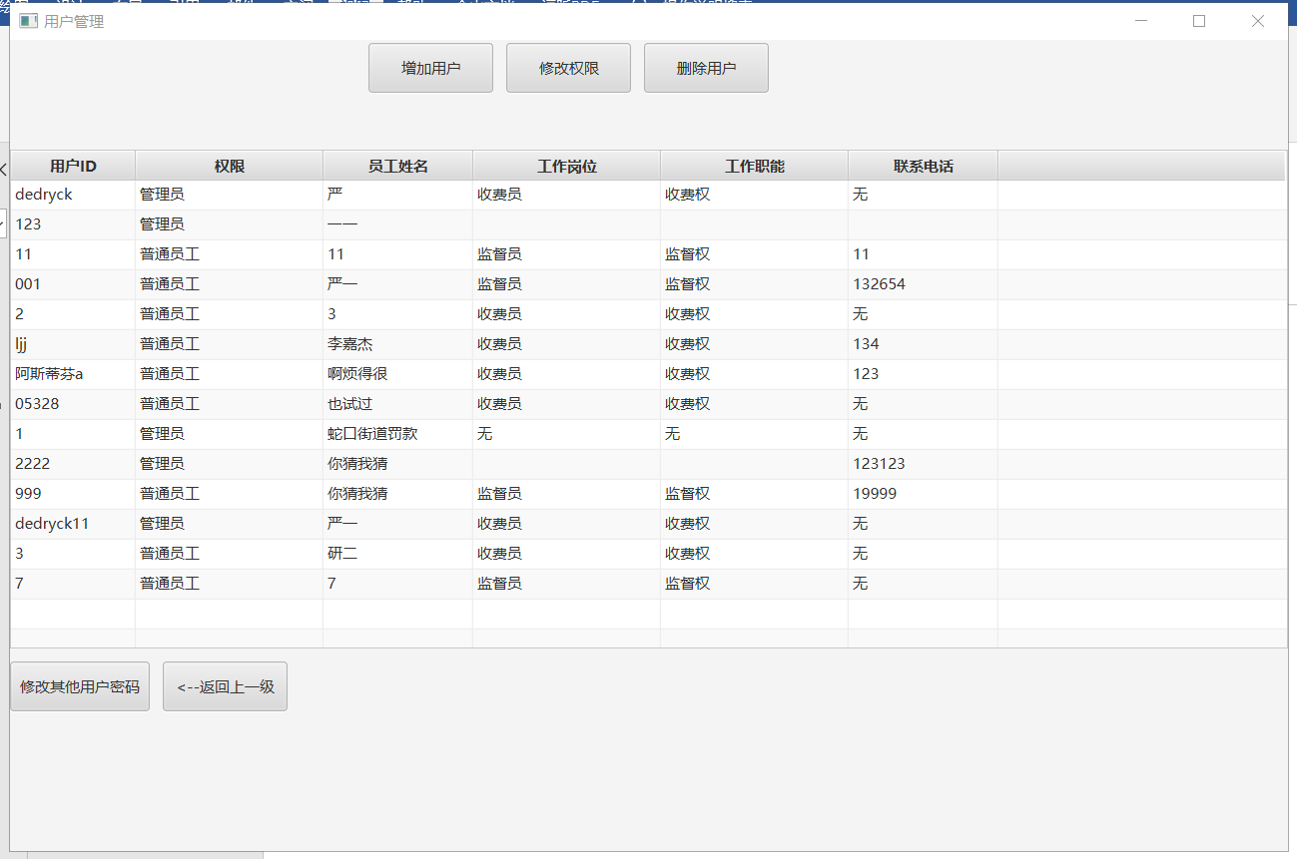  
   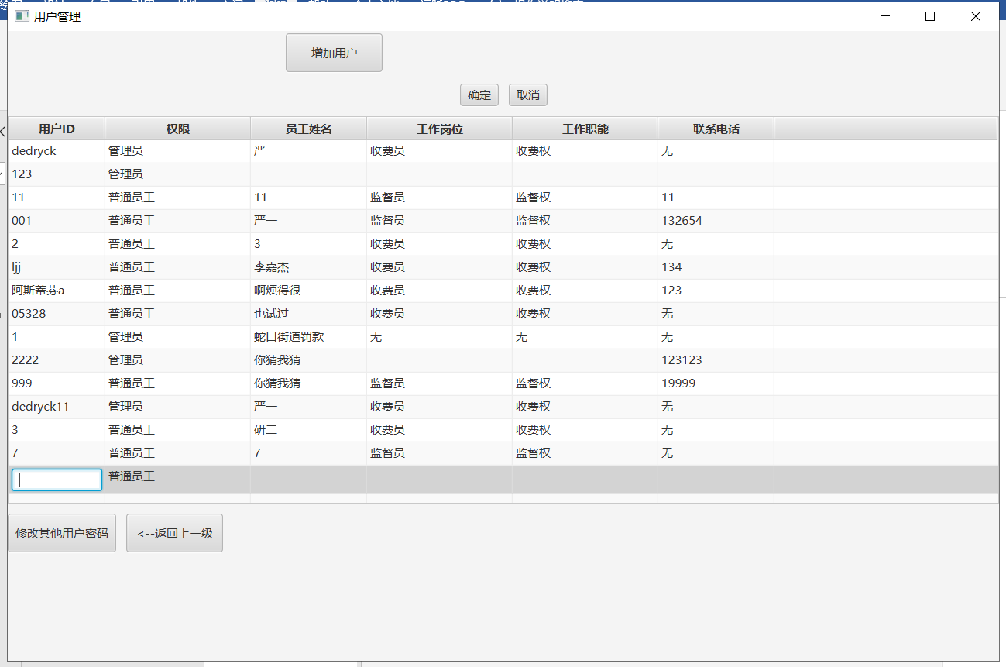  
    修改权限：  
    1.修改权限可以修改全部，同样的“用户ID”这个属性不可为相同的  
    2.可以修改用户权限为“管理员”  
    3.“工作岗位”和“工作职能”这一对属性会自动填充对应的功能  
   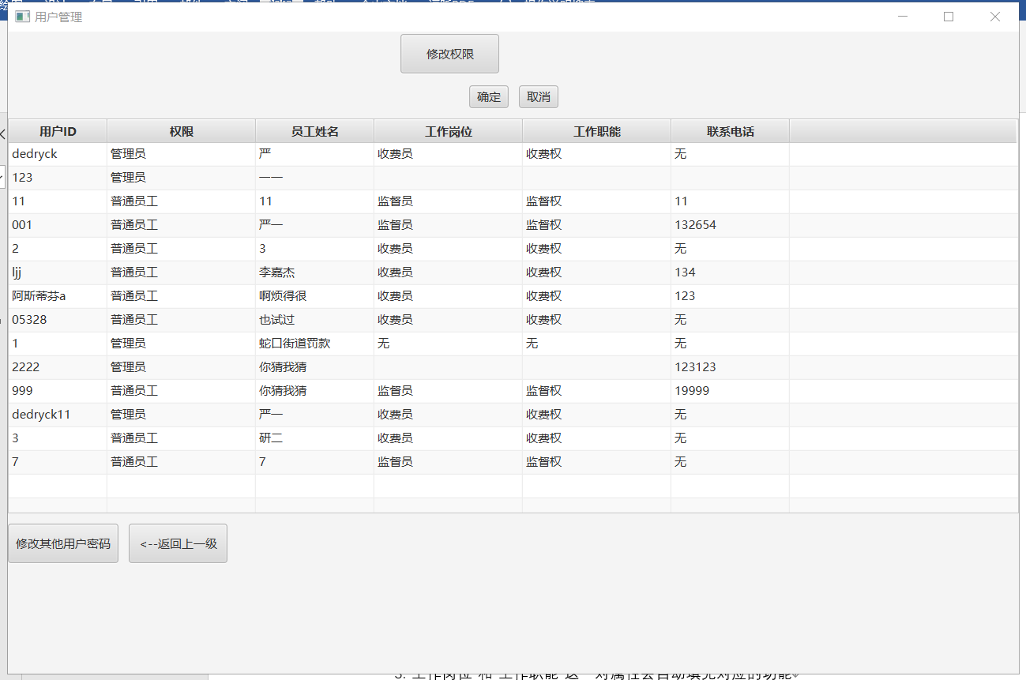  
    删除权限：  
    1.可以删除某个用户，也可以同时删除多个用户  
    2.可以进行搜索，定位删除  
    3.删除成功的用户并没有彻底从数据库中删除，有一个“软删除标记字段”，在“删除用户记录”功能里面可以实现彻底删除和恢复用户的功能。  
   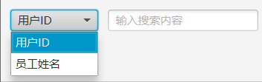  
   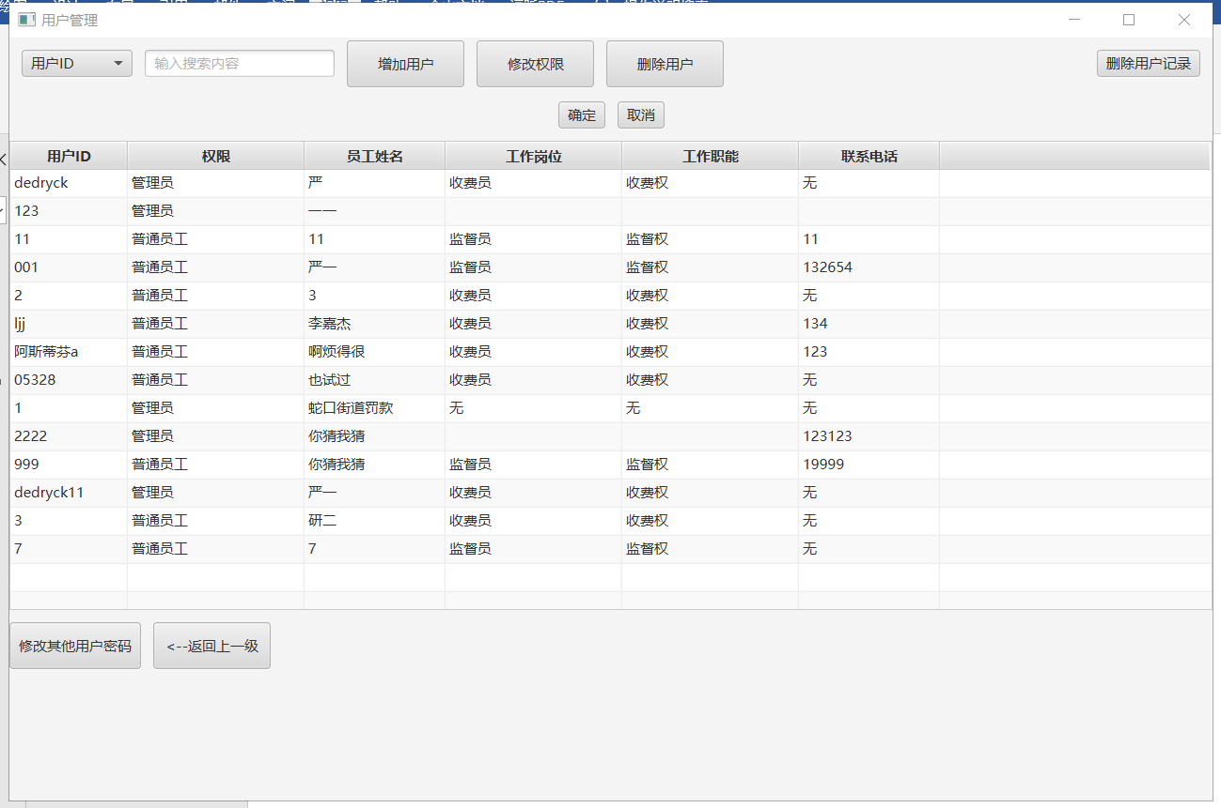  
    修改其他用户密码权限：  
    1.直接输入用户ID以及新的密码可以帮助用户直接修改密码，（用户忘记自己的密码可以这么做）  
   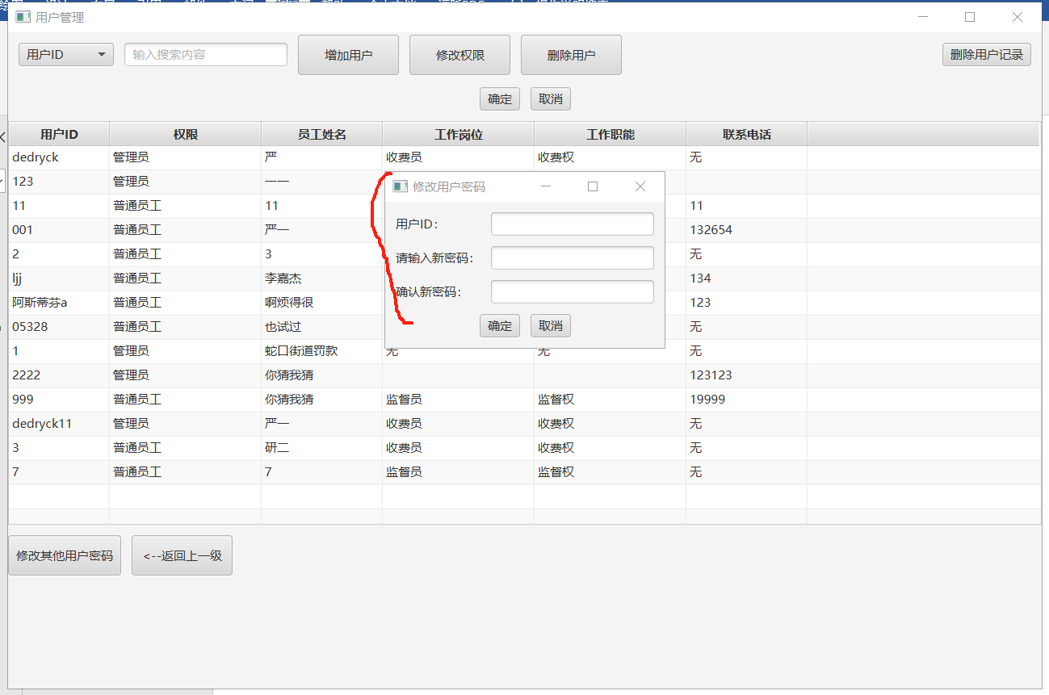  
     
    删除用户记录功能：  
    1.这里记录了没有被彻底删除的用户记录  
    2.这里可以彻底删除和恢复用户这两个功能  
   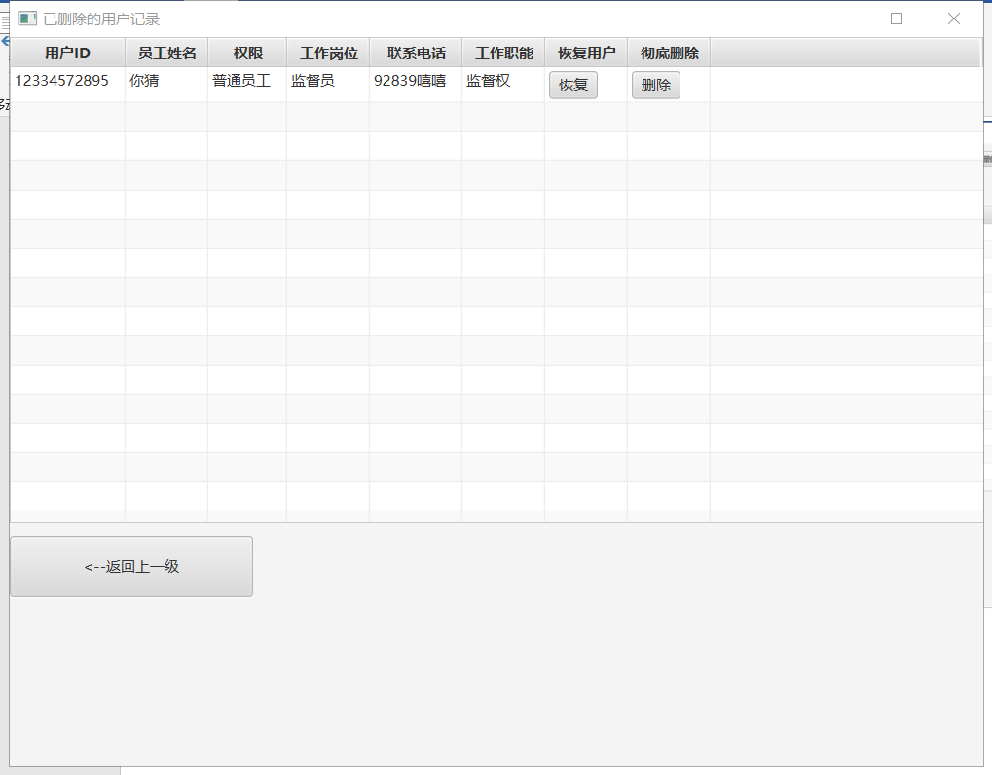
6. 用户操作系统查询  
   ①这个表中显示了每一个用户在该系统的重要操作。并且我写了一个方法每次启动的时候都会自动删除超过180天的记录。  
   ②这里查询可以选择三个查询方式，分别是“用户ID”“操作系统”和“操作时间”，操作时间使用的是DatePicker进行精确查询具体某天的记录  
   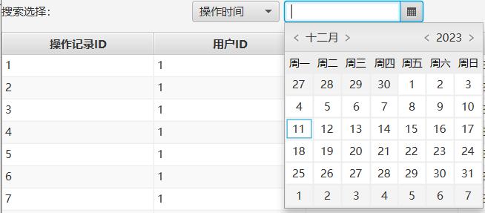  
   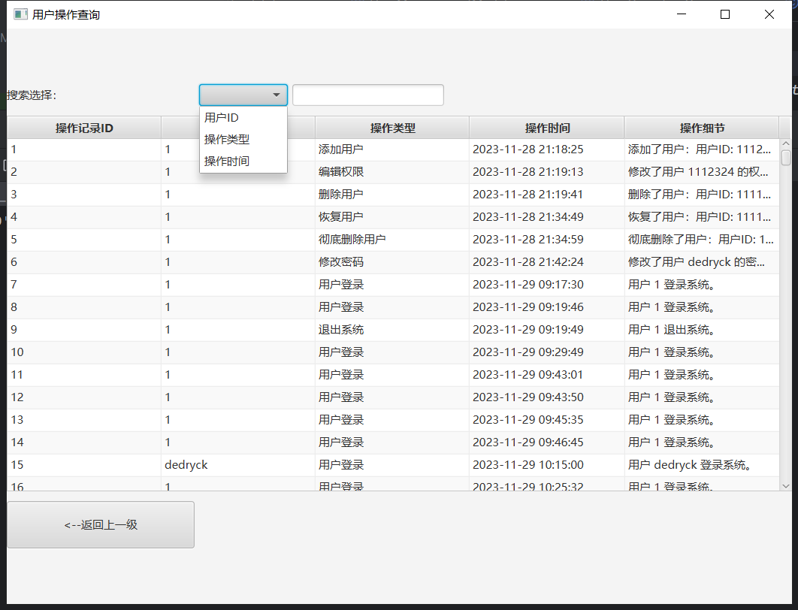
7. 服务器配置信息  
   ①这里我写了一个方法叫ServerConfigWindow，每次程序启动之前都会检测本机IP地址，并将IP地址填充到框体之中，并用RSA算法加密保存在相应的配置文件server-config.properties  
   ②如果找不到服务器IP，则用默认本地循回地址填充。  
   ③也可以自行配置端口号，否则就是系统默认端口号  
   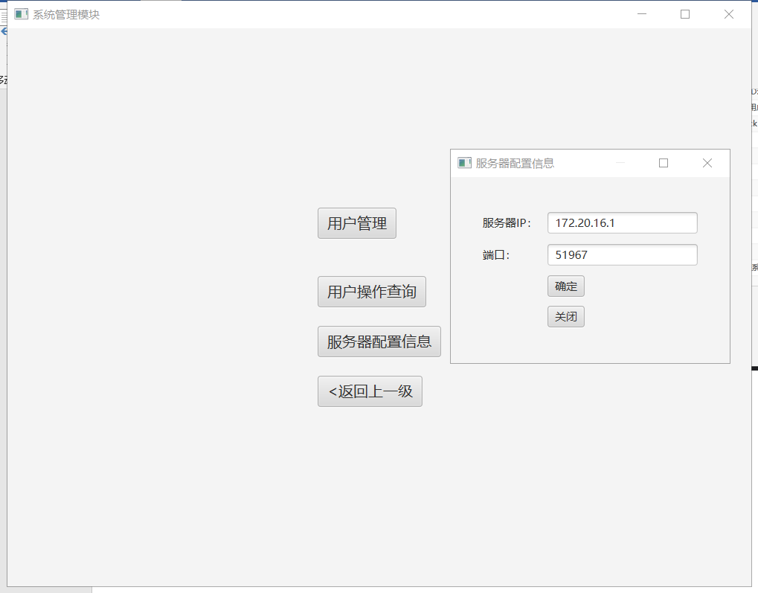

三、资料查询及管理  
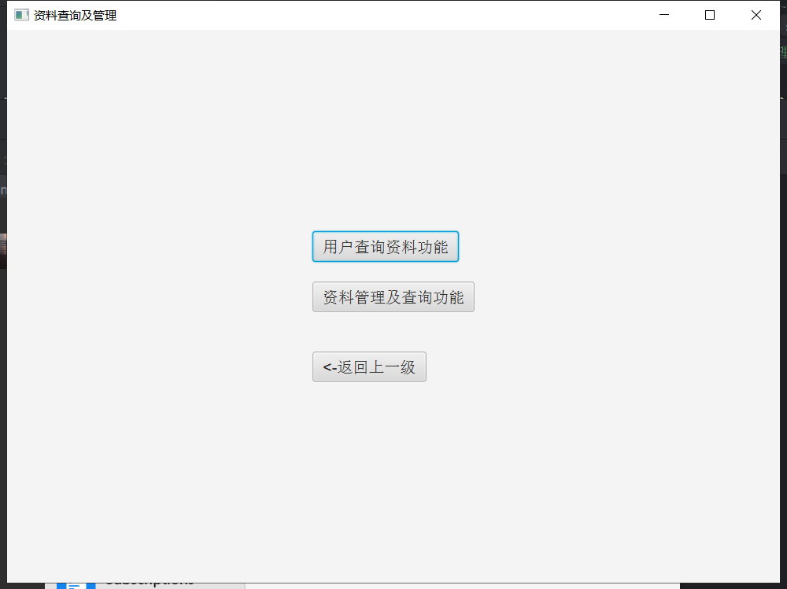  
1.这里有两部分一部分是“用户查询资料功能”一部分是“资料管理及查询功能”  
2.只有权限为“管理员”才可以显示’资料管理及查询功能’  
3.对于用户查询有以下四个功能：  
①船名查询对应给类证书   
②船名查询对应缴费情况  
③时间段查询相关证书的有效日期  
④船名查询船只的所有关联资料  
  
①船名查询对应给类证书  
可以按照船名进行模糊搜索并打印相关资料  
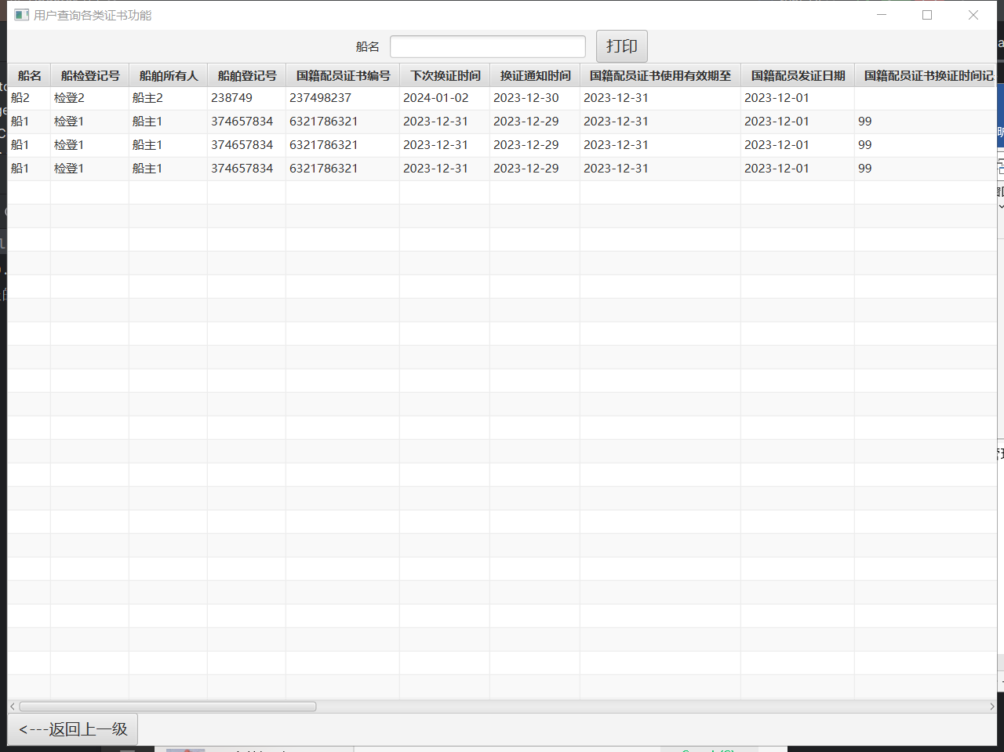  
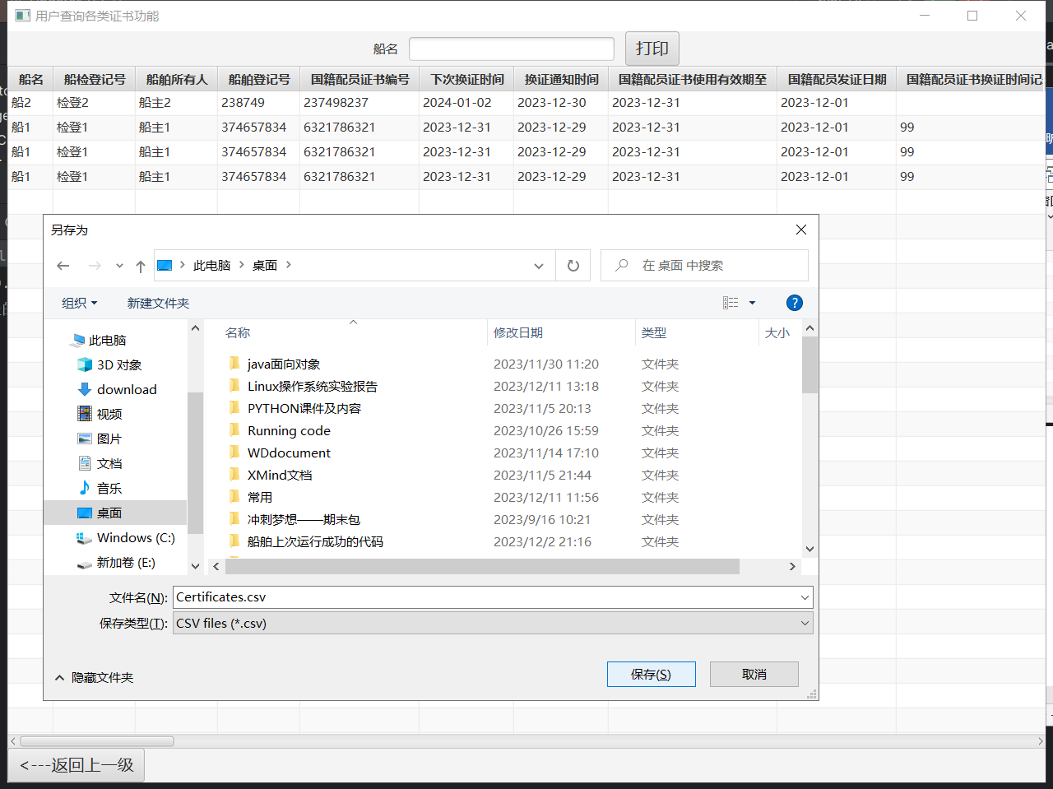  
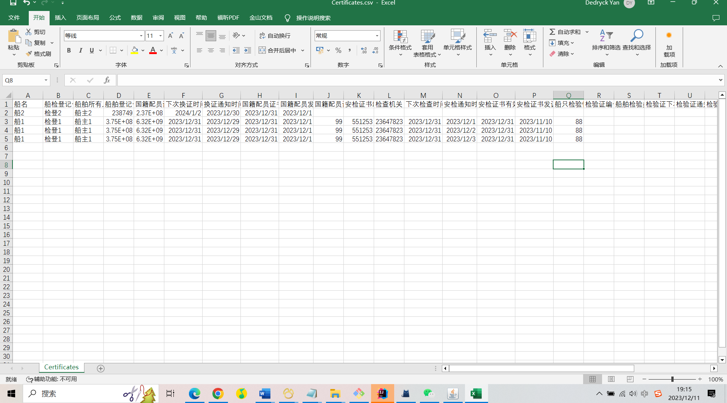  
②船名查询对应缴费情况  
也是可以按照船名进行模糊搜索，并且打印相关资料  
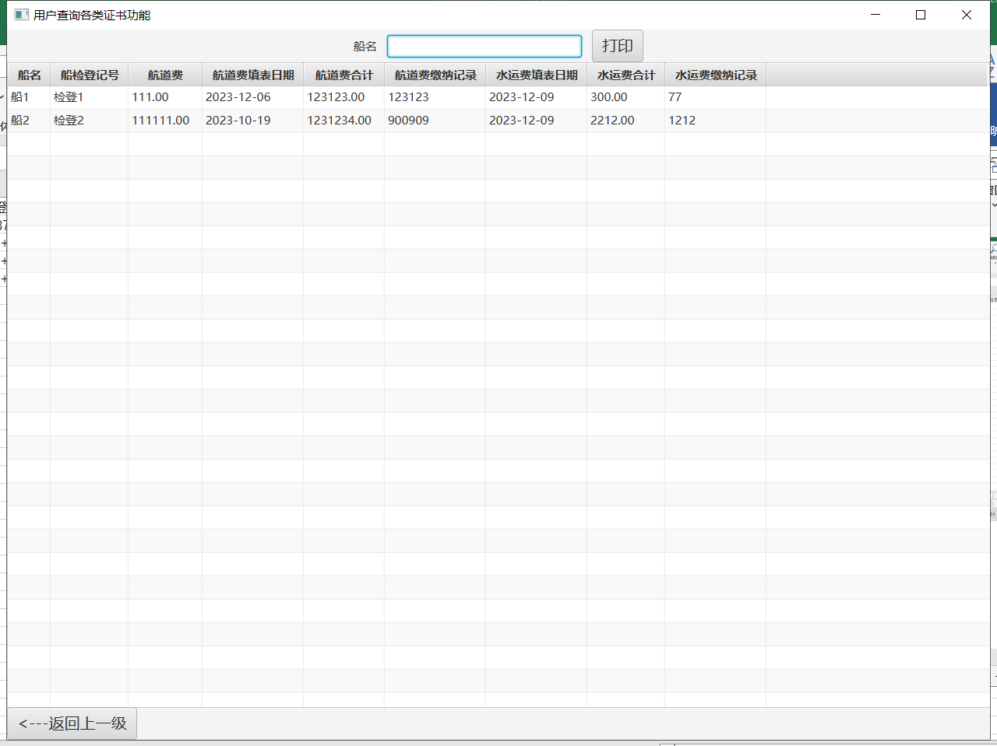  
③时间段查询相关证书的有效日期  
 1.这里有两个下拉框一个是选择证书类型，一个是选择时间，可以进行证书-时间搜索功能  
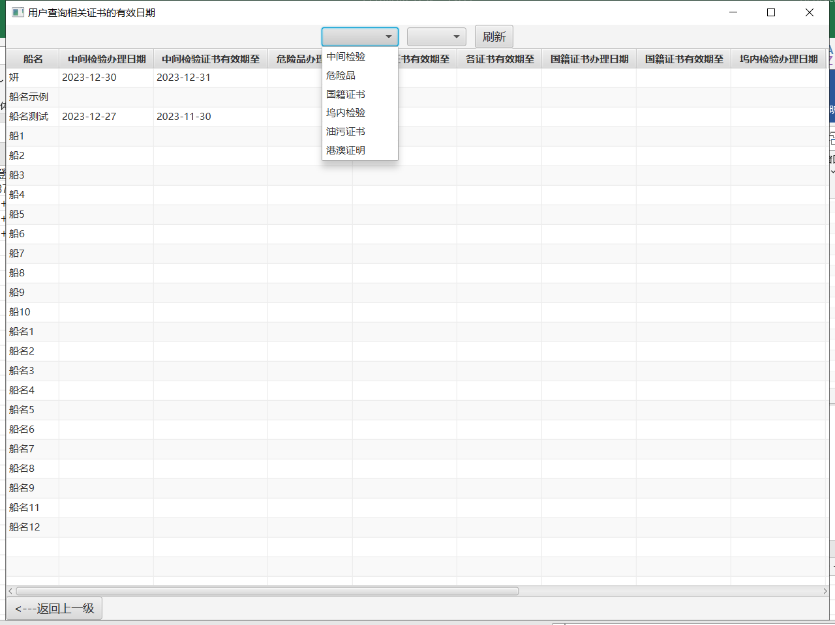  
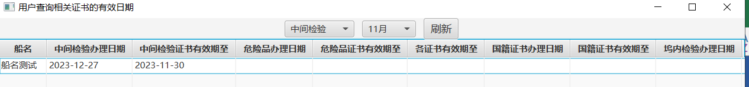  
④船名查询船只的所有关联资料  
1.按照船名可以进行模糊筛选并可以打印相应的数据  
2.可以查看到该船只关联的相关记录（拉条滚动一下还有很多）  
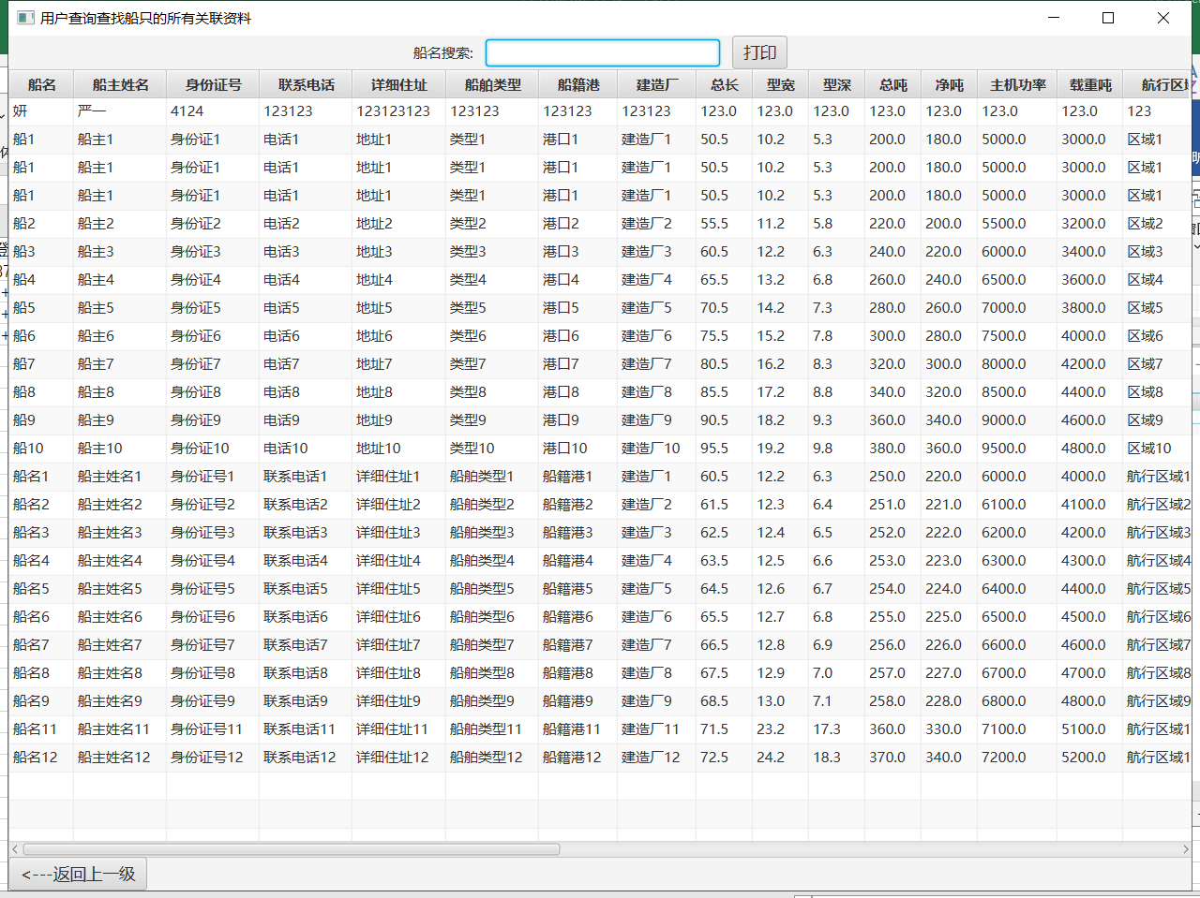

4.资料管理及查询  
这里包含了这几个模块功能  
①船只基本资料管理模块  
②船只营运证书资料管理模块  
③船只检验证书资料管理模块  
④船只安检证书资料管理模块  
⑤船只国籍配员证书资料管理模块  
⑥船只缴纳航道费情况管理模块  
⑦船只缴纳水运费情况管理模块  
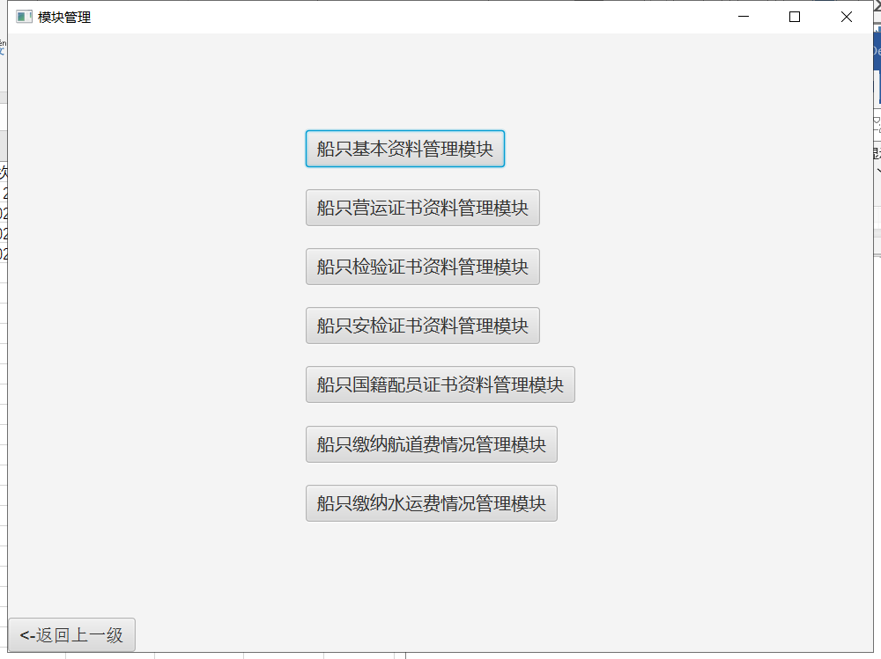  
  
①船只基本资料管理模块  
1.新增录入船只功能  
 我这里让所以文本都必须填入相应的数据才可以被录入，并且因为船名我设置了为主键，所以必须保证船名是唯一的。  
2.取消按钮是清空所有文本框以及DatePicker，上传图片成功、失败和未上传都会显示不一样的文字颜色。  
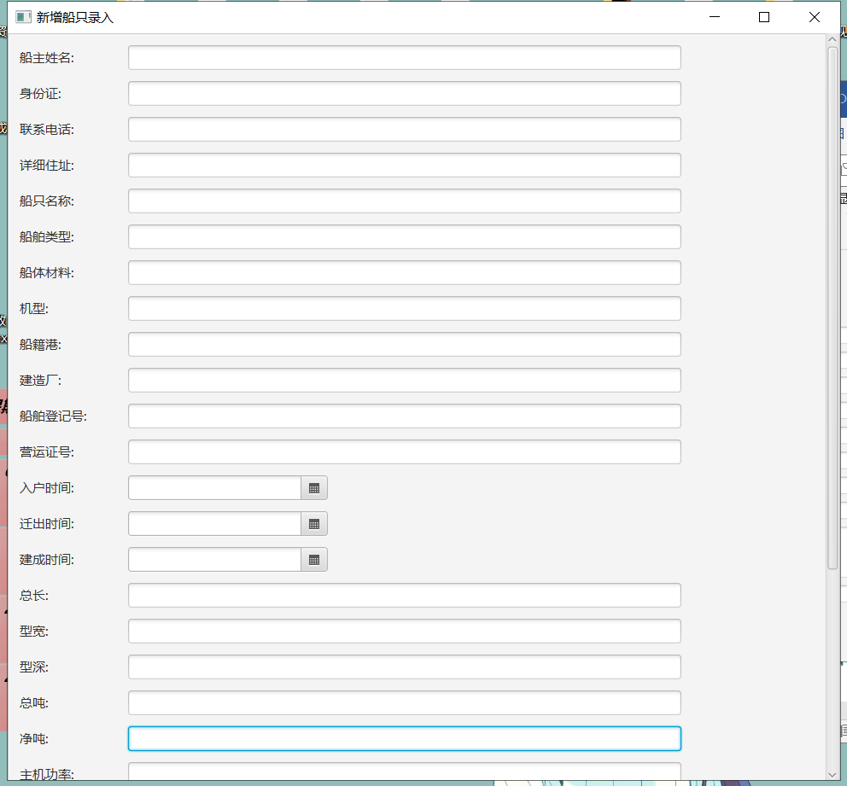  
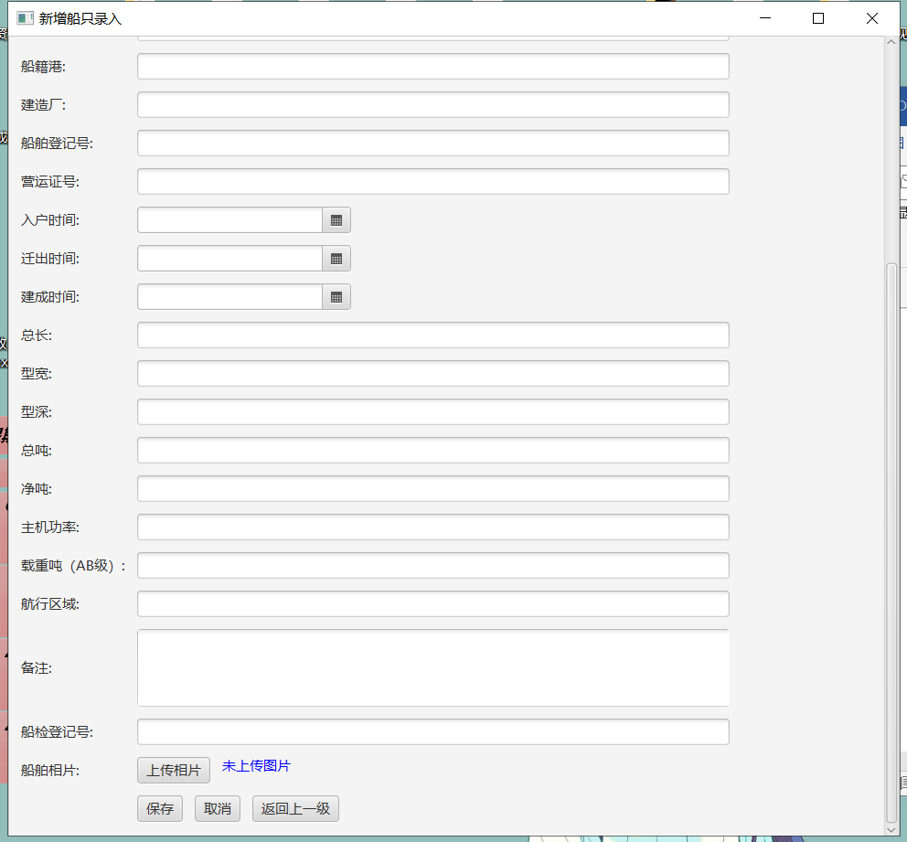  
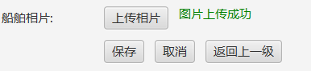  
  
2.查询功能  
①可以进行不同的选择进行模糊筛选相应的数据，并且可以打印相应的船只信息  
②保存为相应的PDF进行打印  
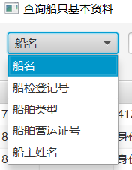  
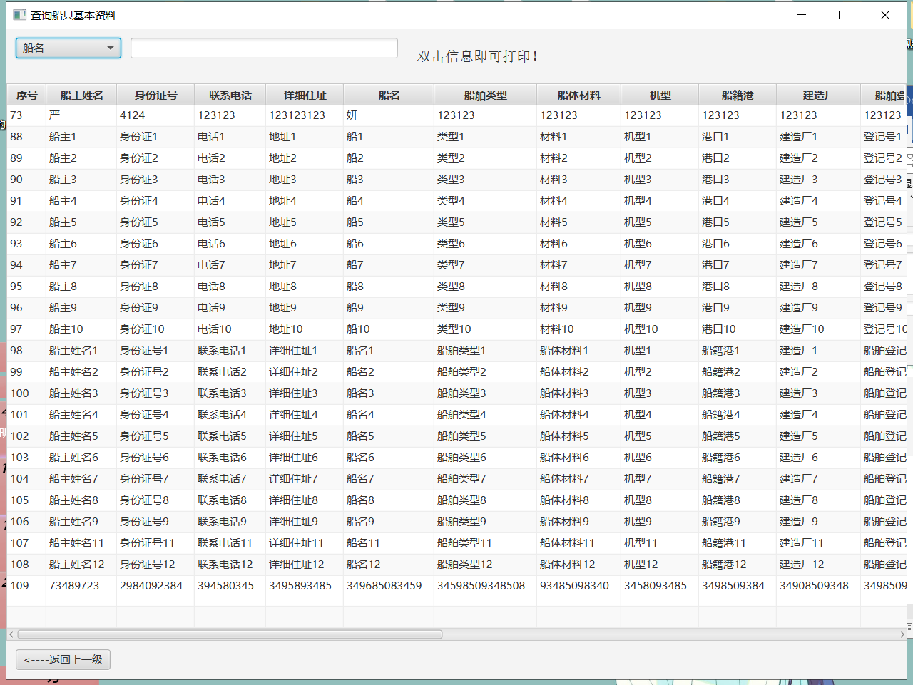  
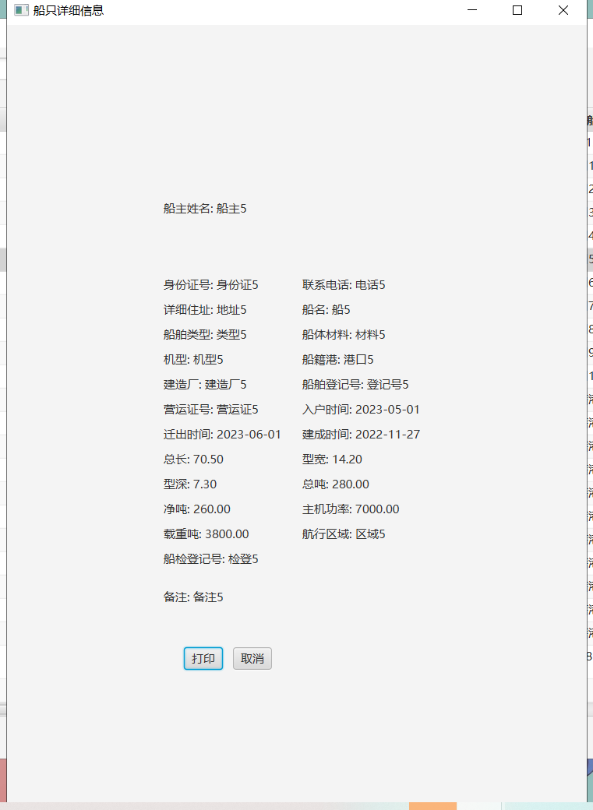  
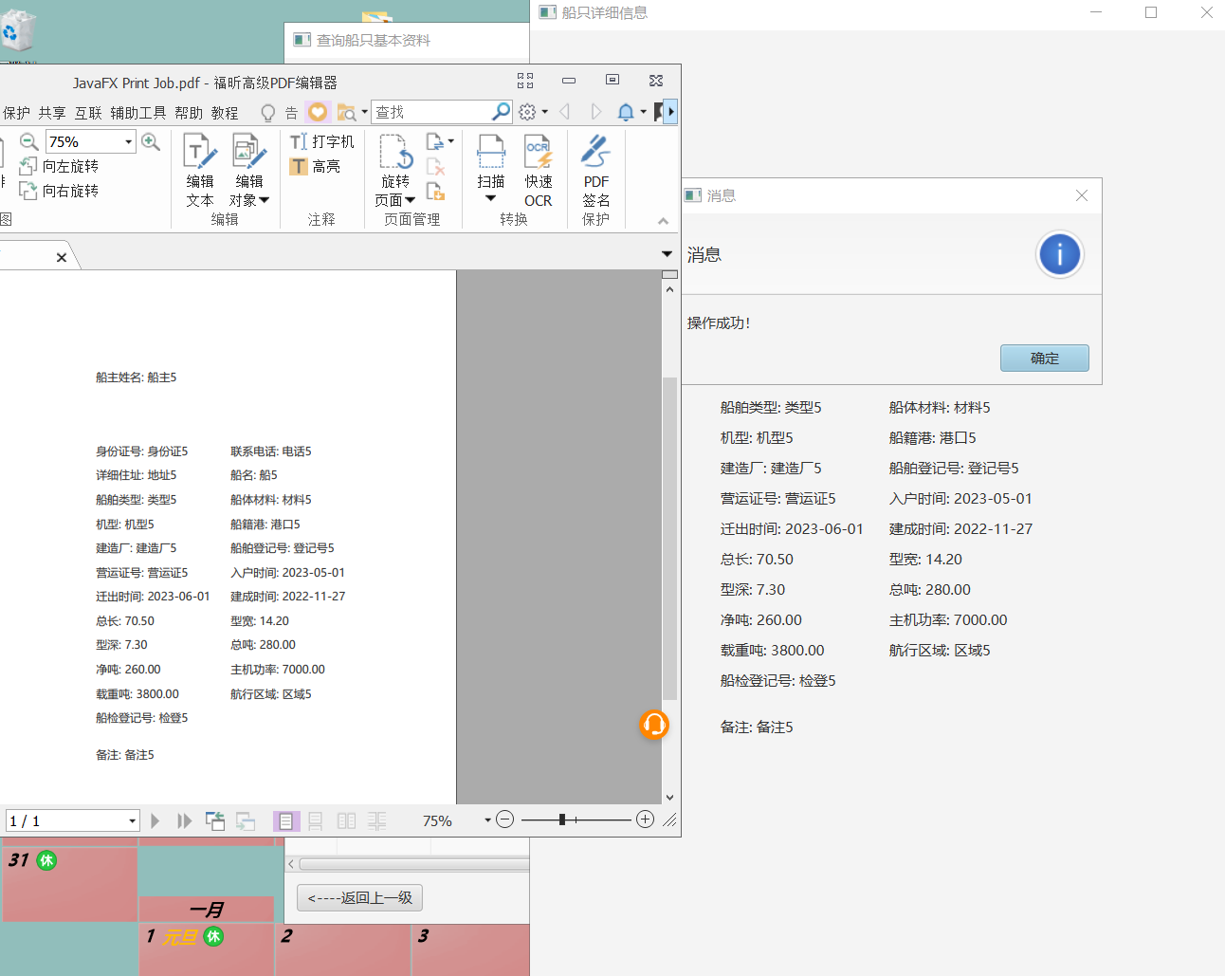  
3.修改信息  
①可以修改具体的船舶基本信息  
②在这里可以显示出上传相片的信息  
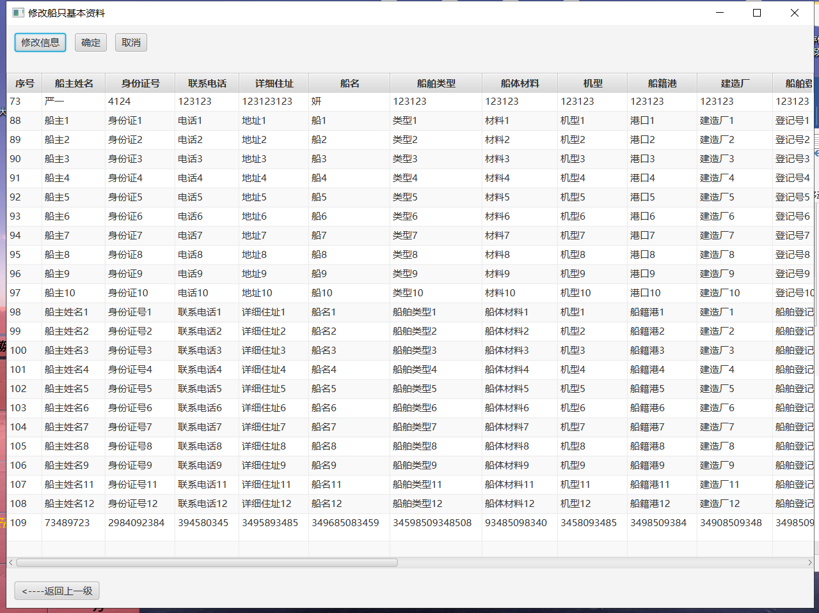  
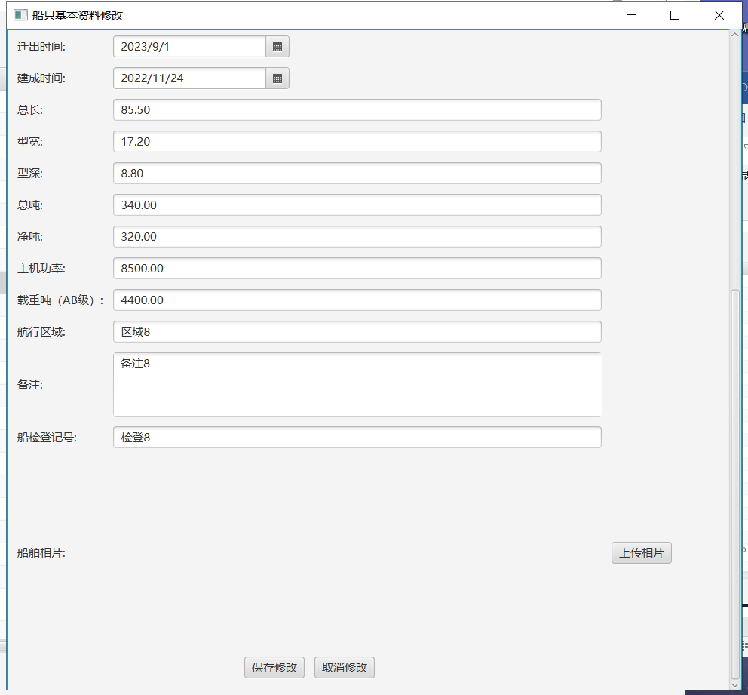  
4.删除操作  
可以进行单删和多选择删除操作  
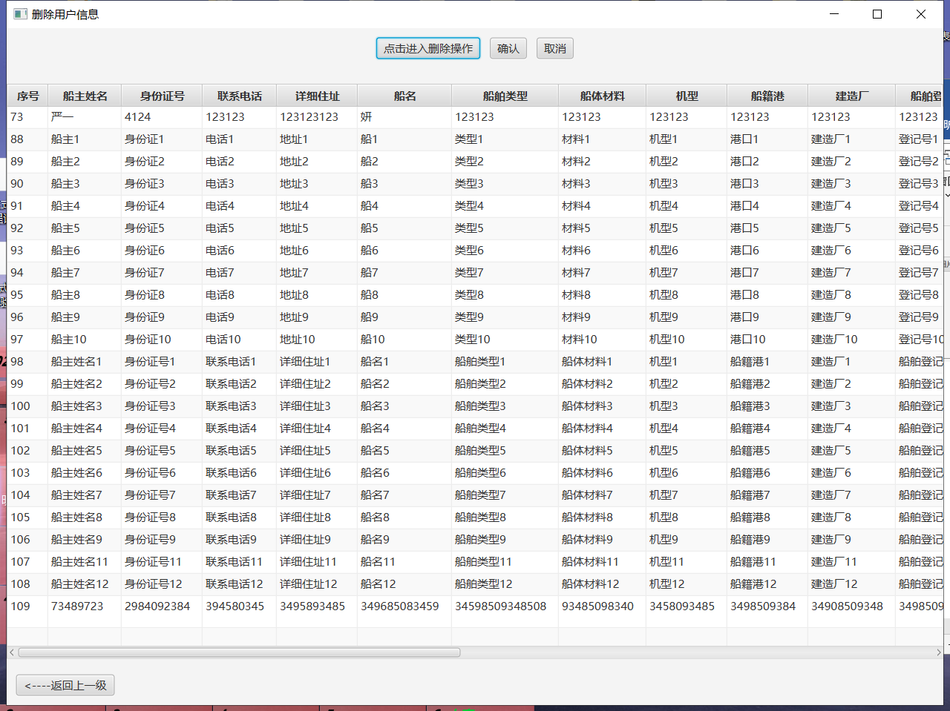  
  
  
②船只营运证书资料管理模块  
也是包括增删改查这四个功能  
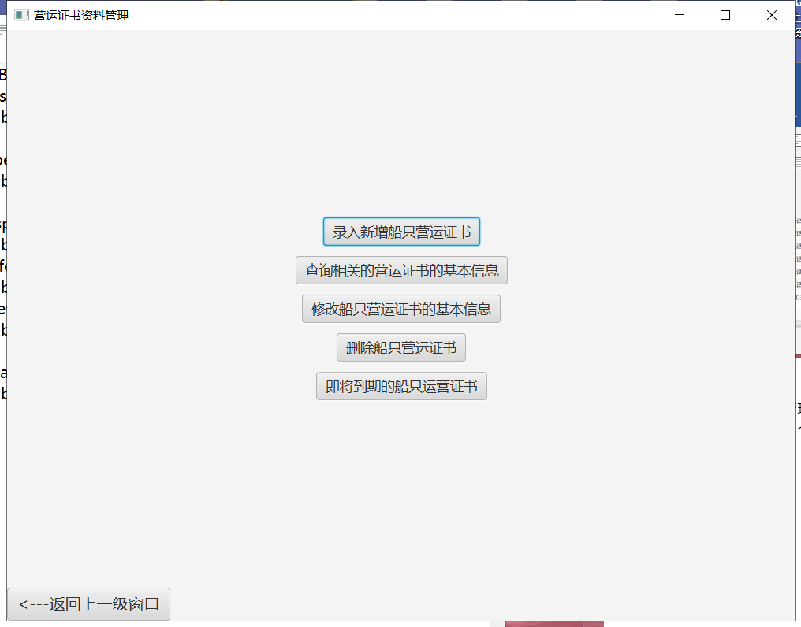

①增加，这里保证“船名”和“船检登记号”唯一  
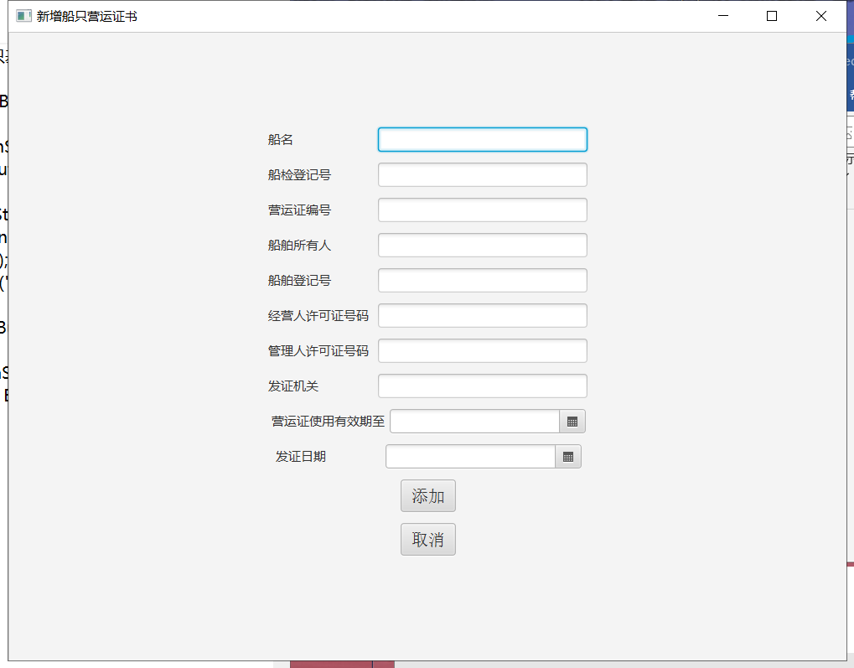  
②查询  
进行相关选择的模糊查询  
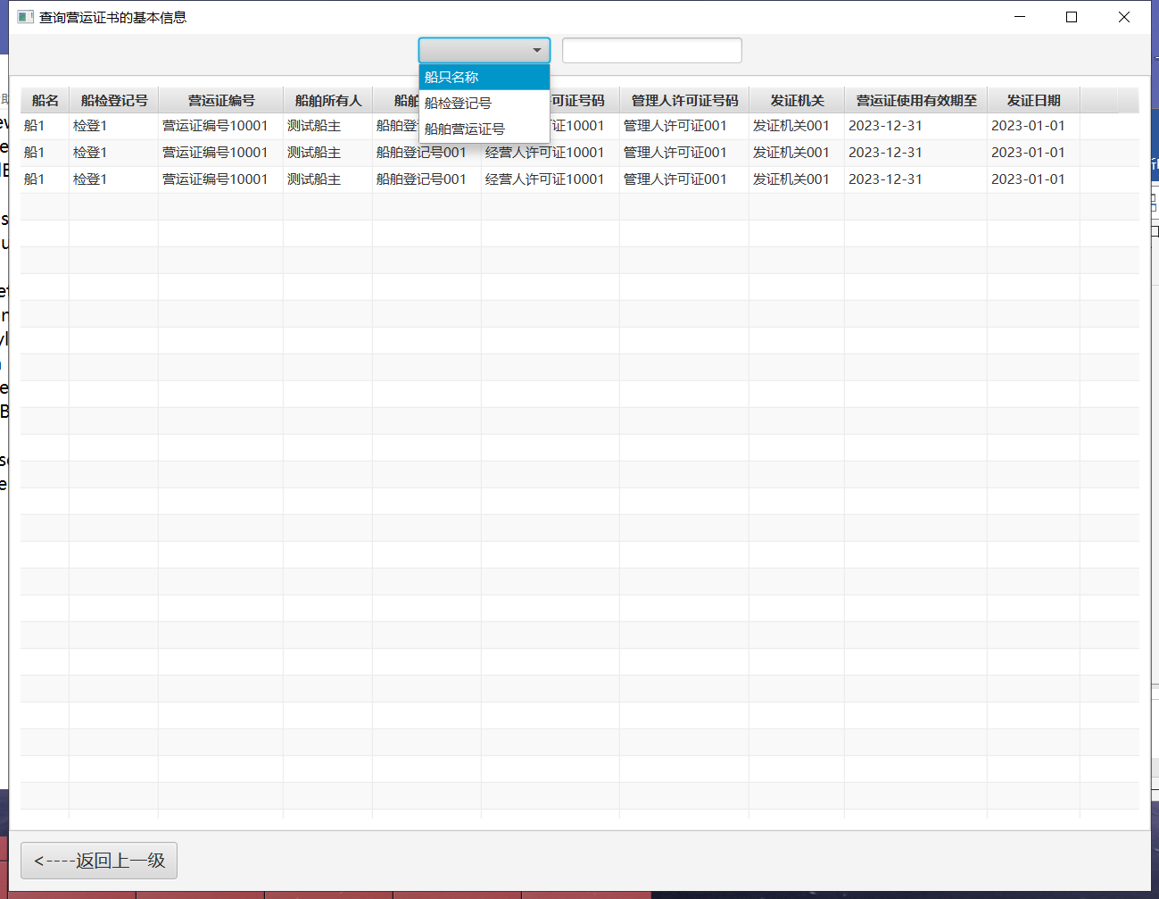  
③修改信息，这里保证“船名”和“船检登记号”唯一  
  
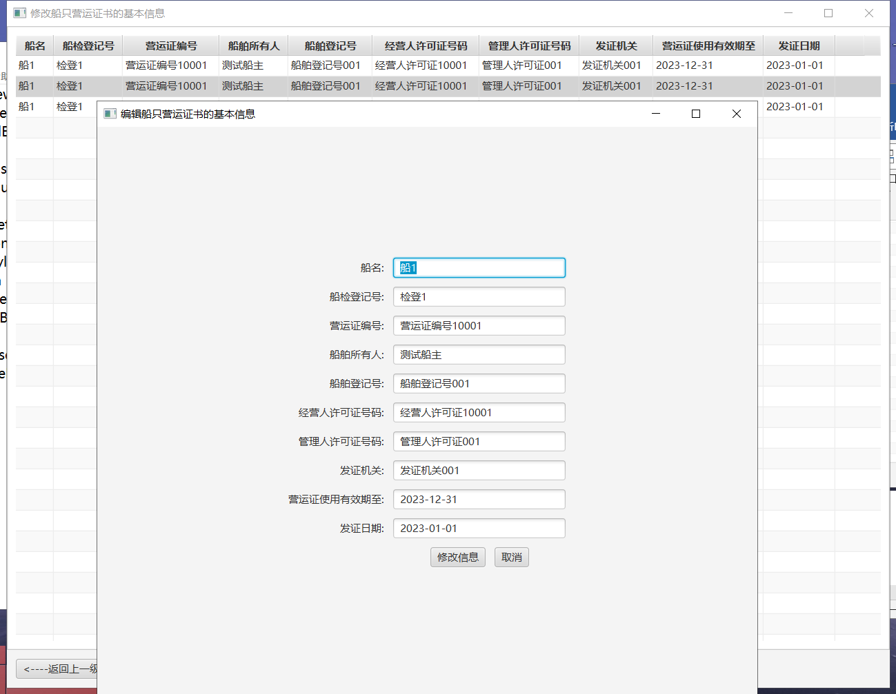  
  
④删除操作  
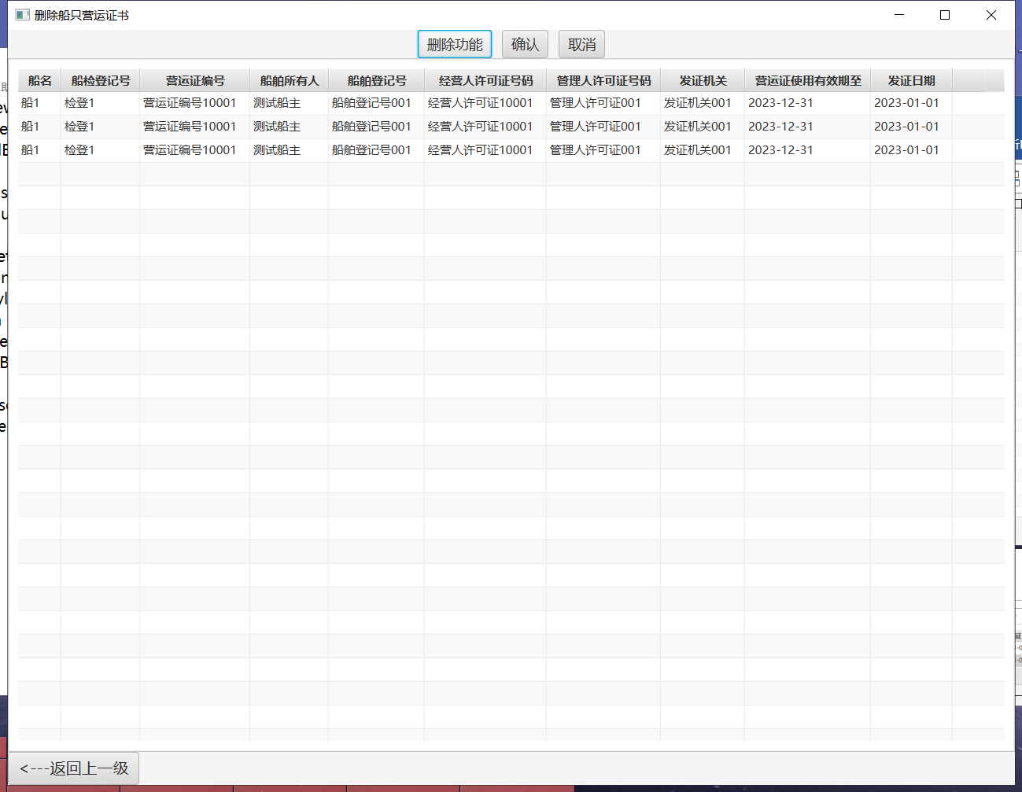  
⑤查询到相关证书即将到期的相关信息  
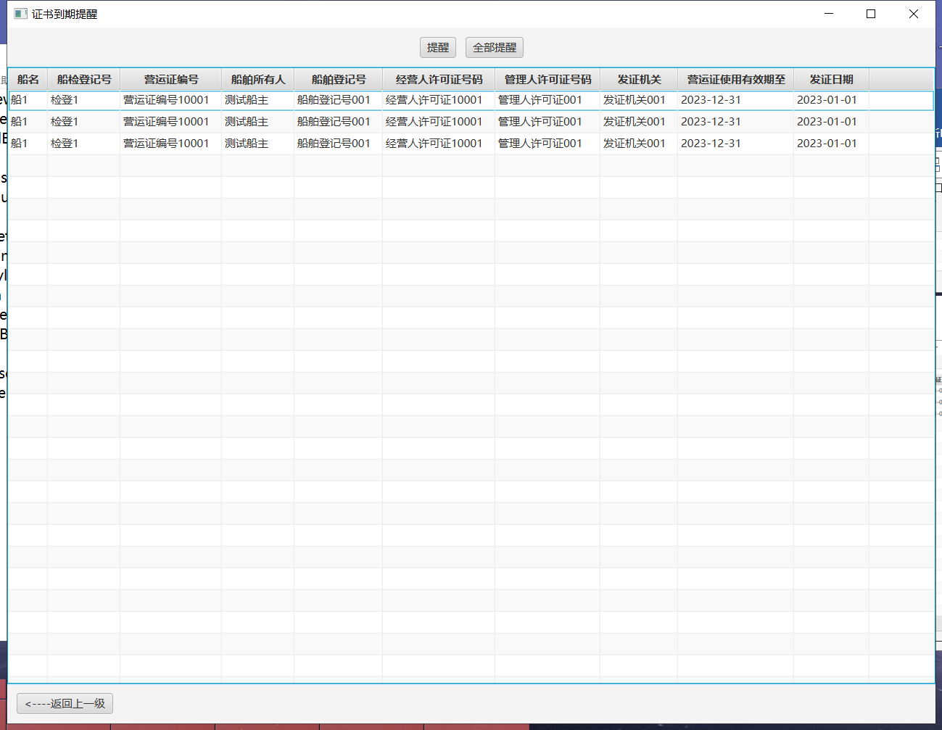  
  
③船只检验证书资料管理模块  
  
1.增加操作  
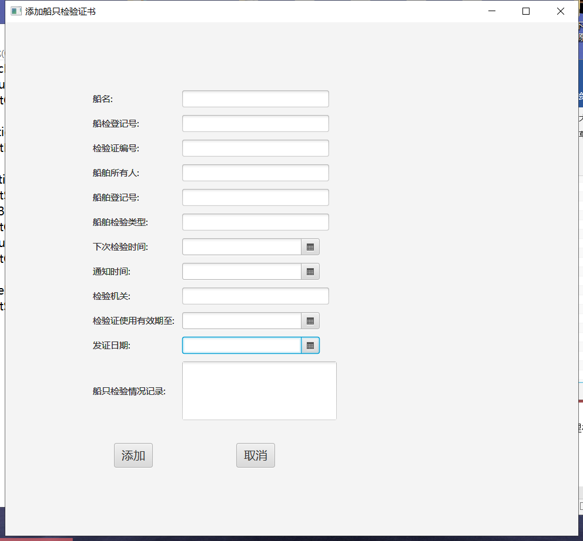  
  
②查询相关证书  
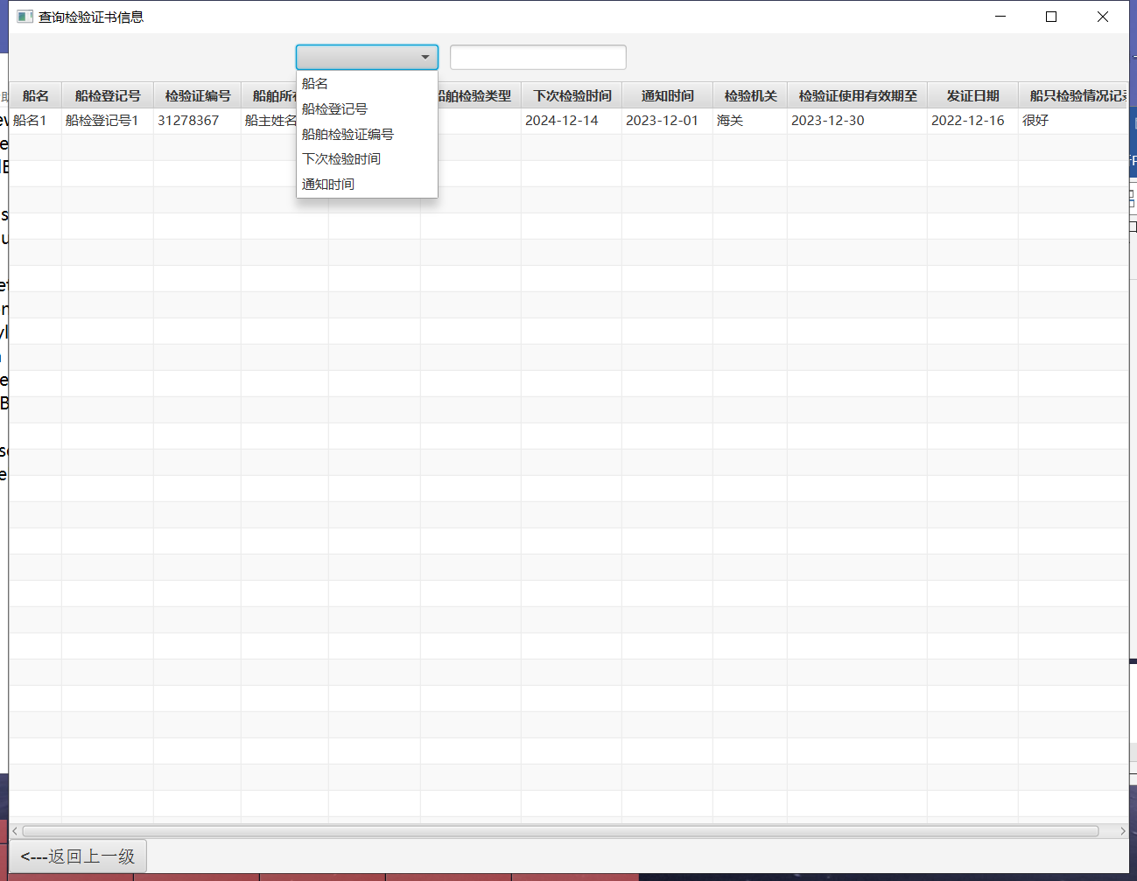  
  
③修改相关证书信息  
  
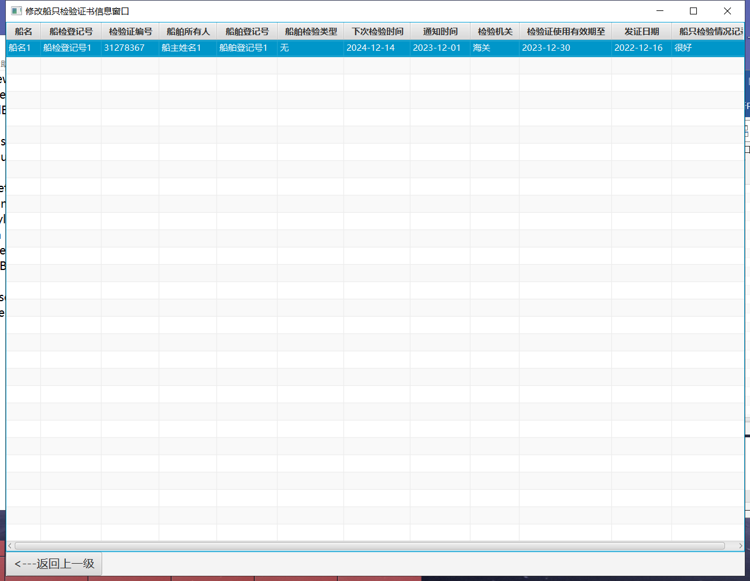  
  
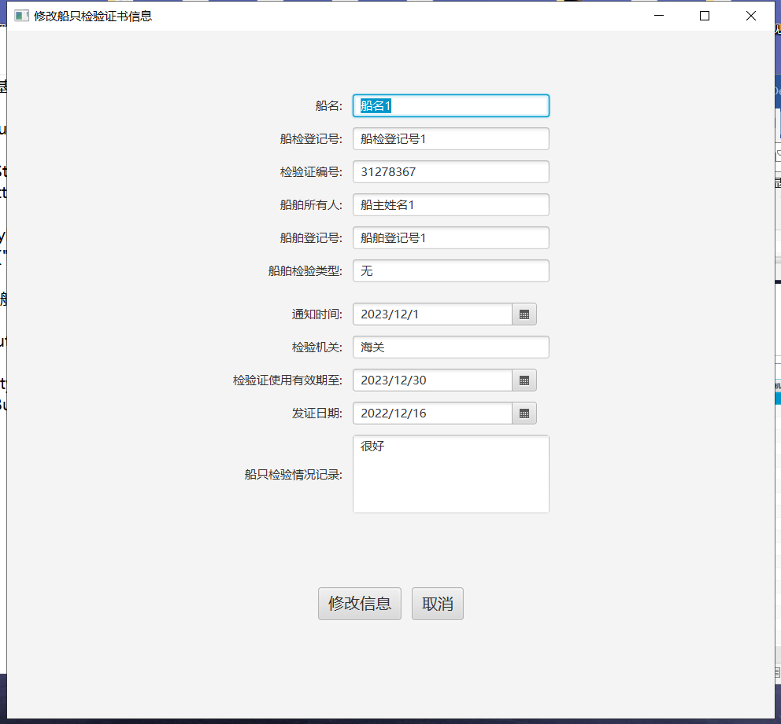  
  
④删除操作  
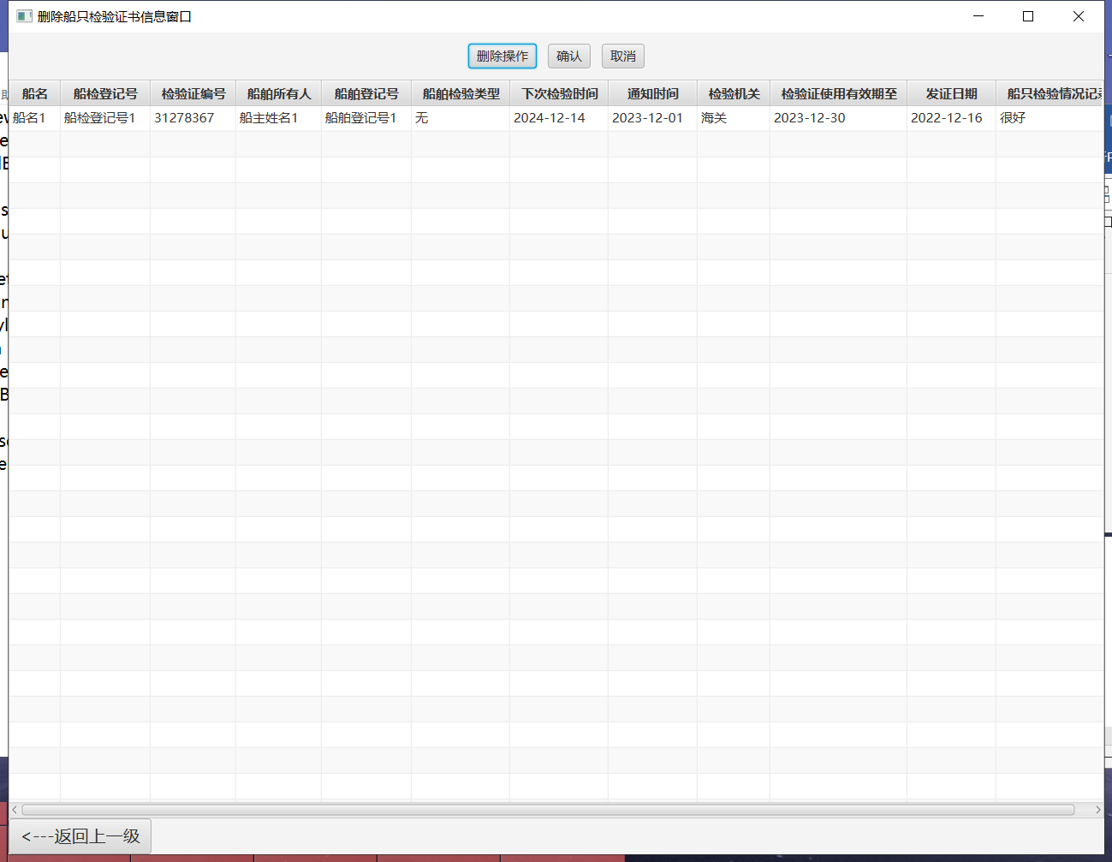  
  
⑤查看即将到期的证书  
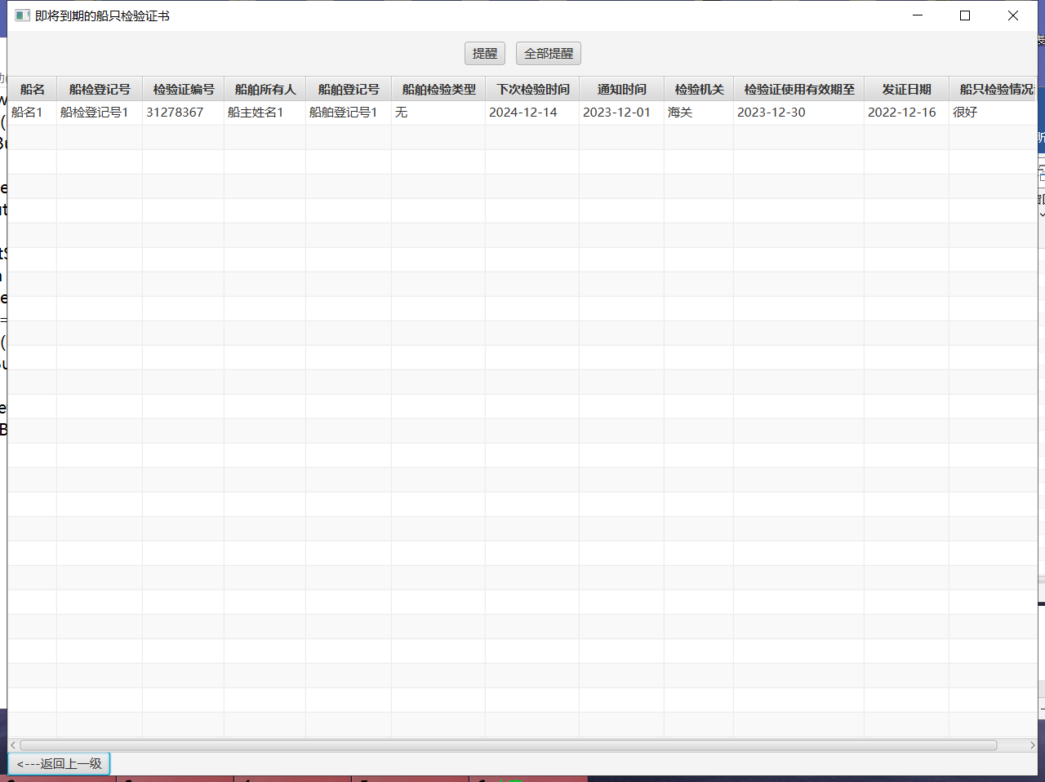  
  
  
④船只安检证书资料管理模块  
  
1.增  
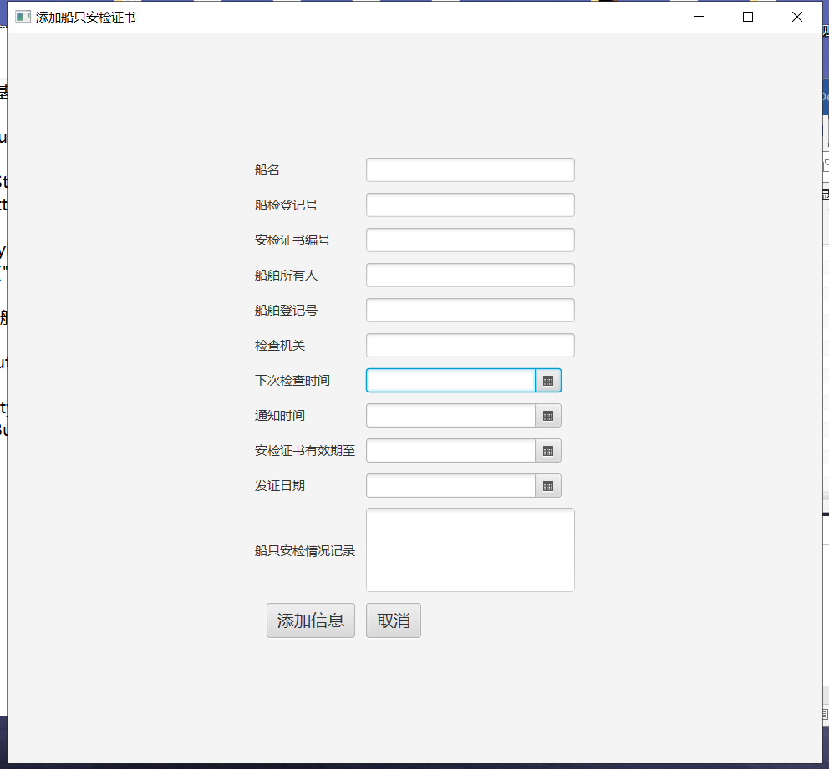  
2.查询  
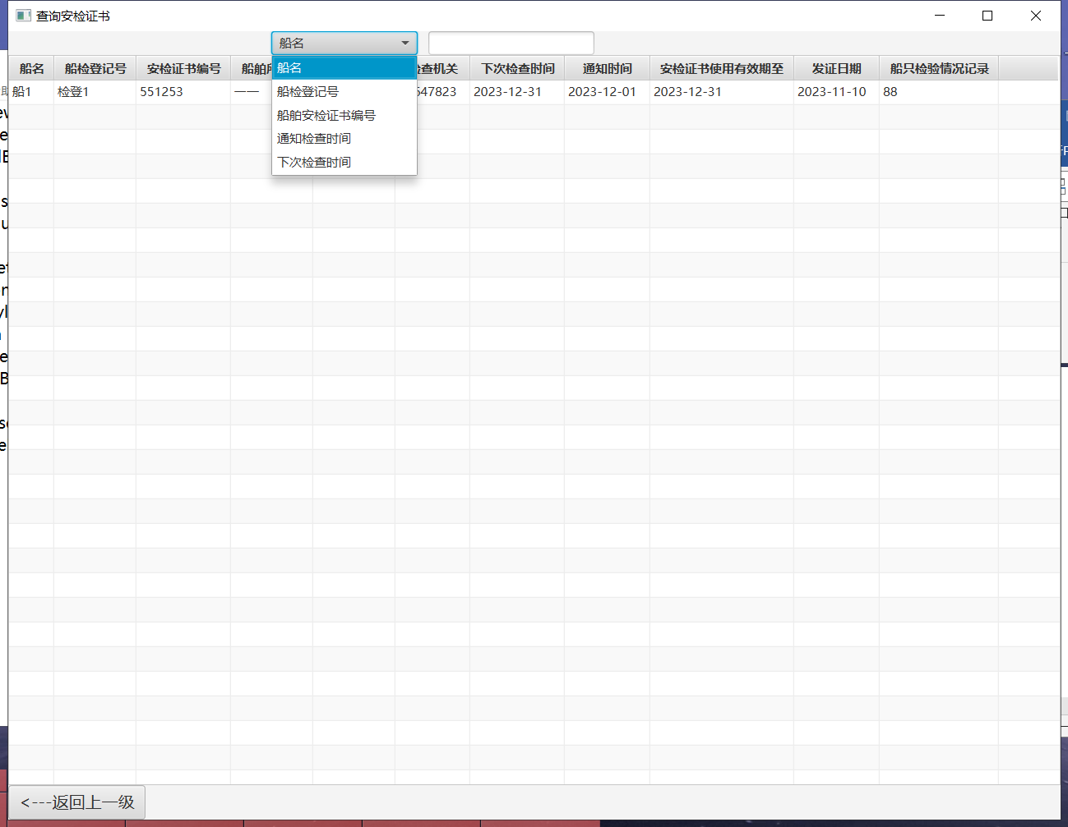  
  
③修改  
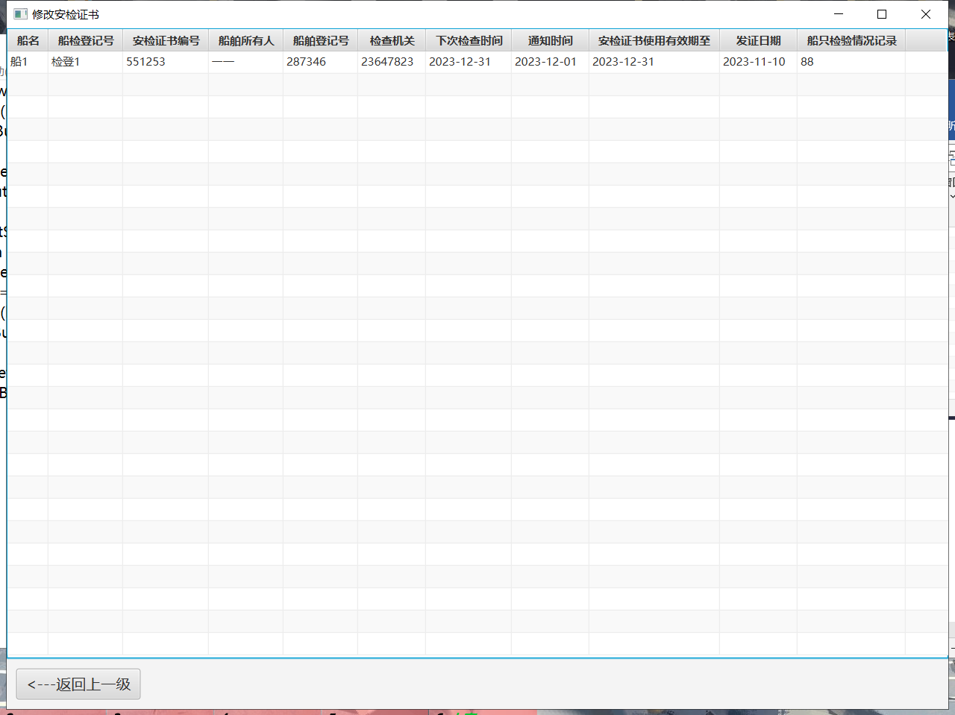

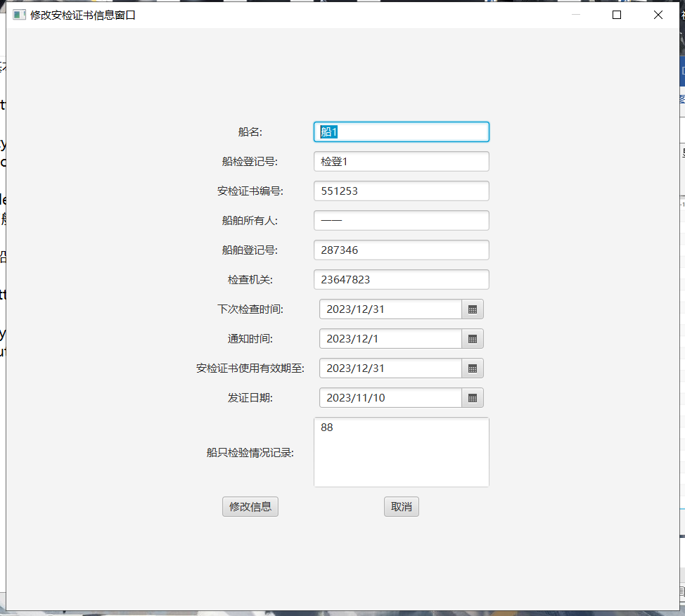  
  
④删除  
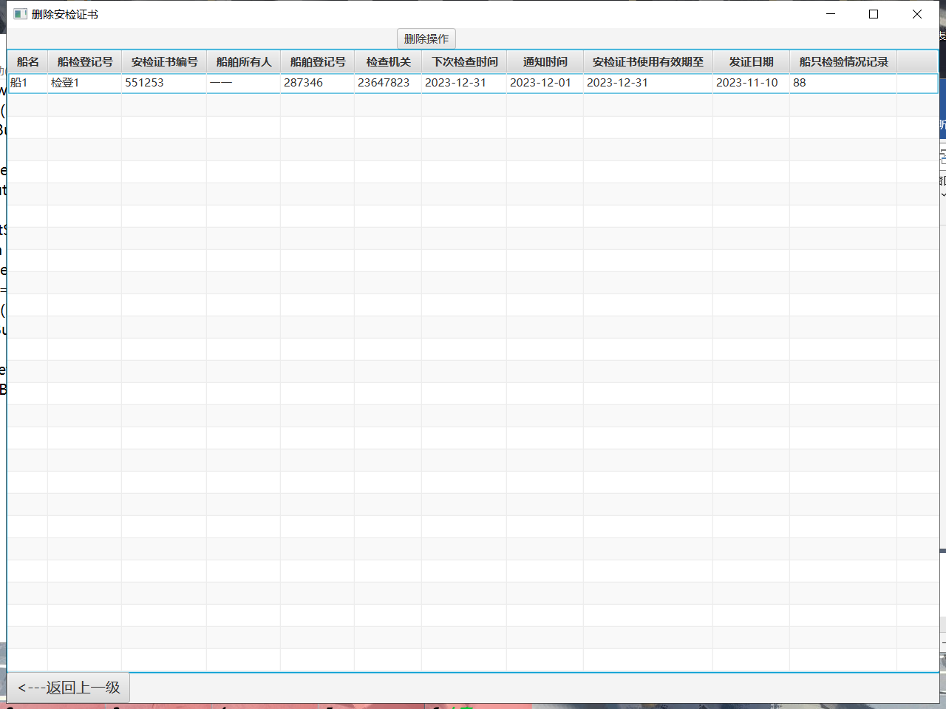  
  
⑤查询相关证书到期  
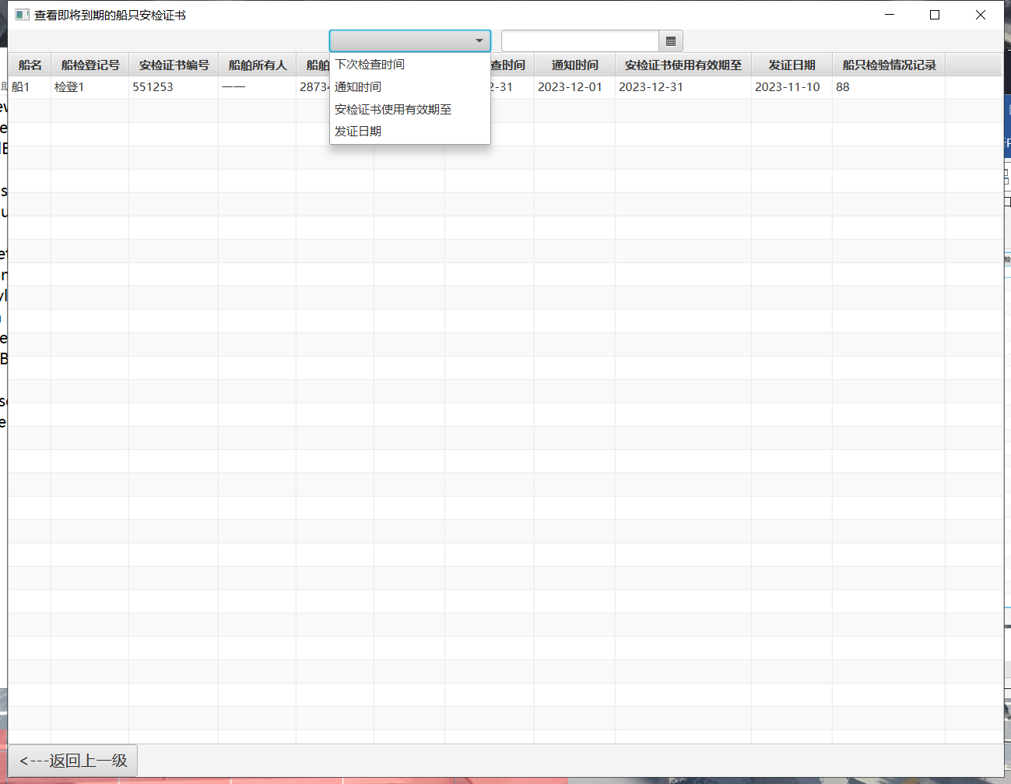  
  
⑤船只国籍配员证书资料管理模块  
1.增加  
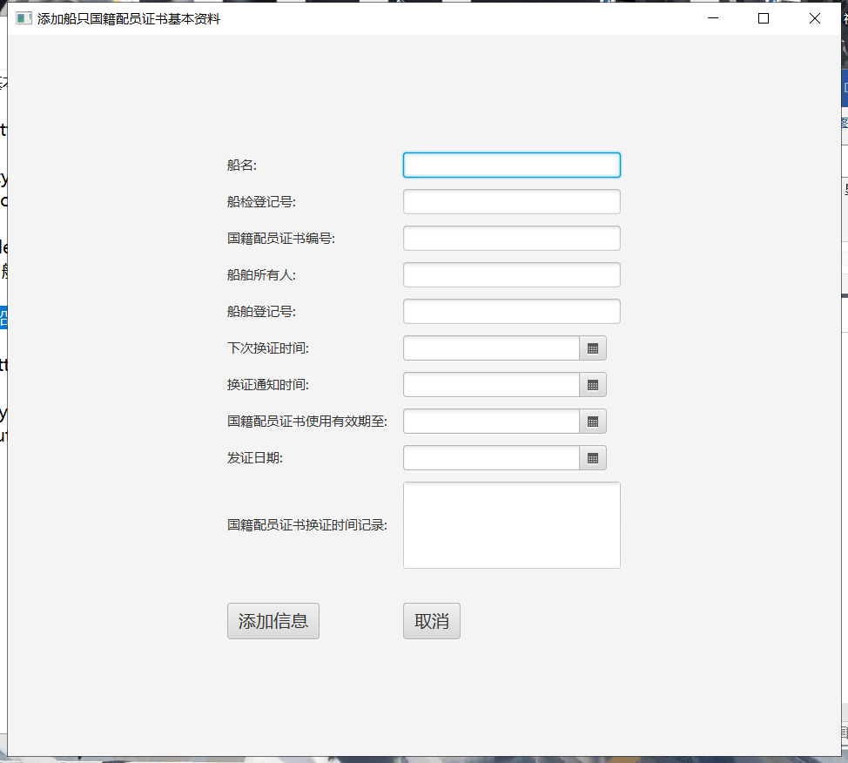  
2.查询相关信息  
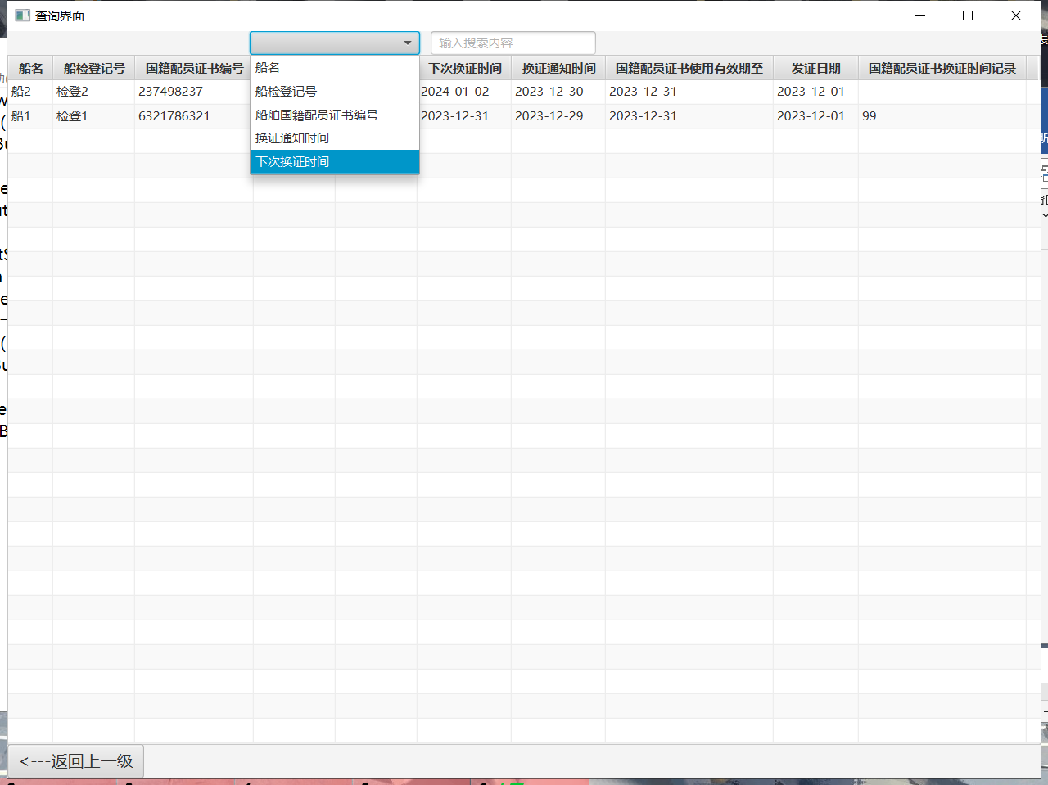  
3.修改  
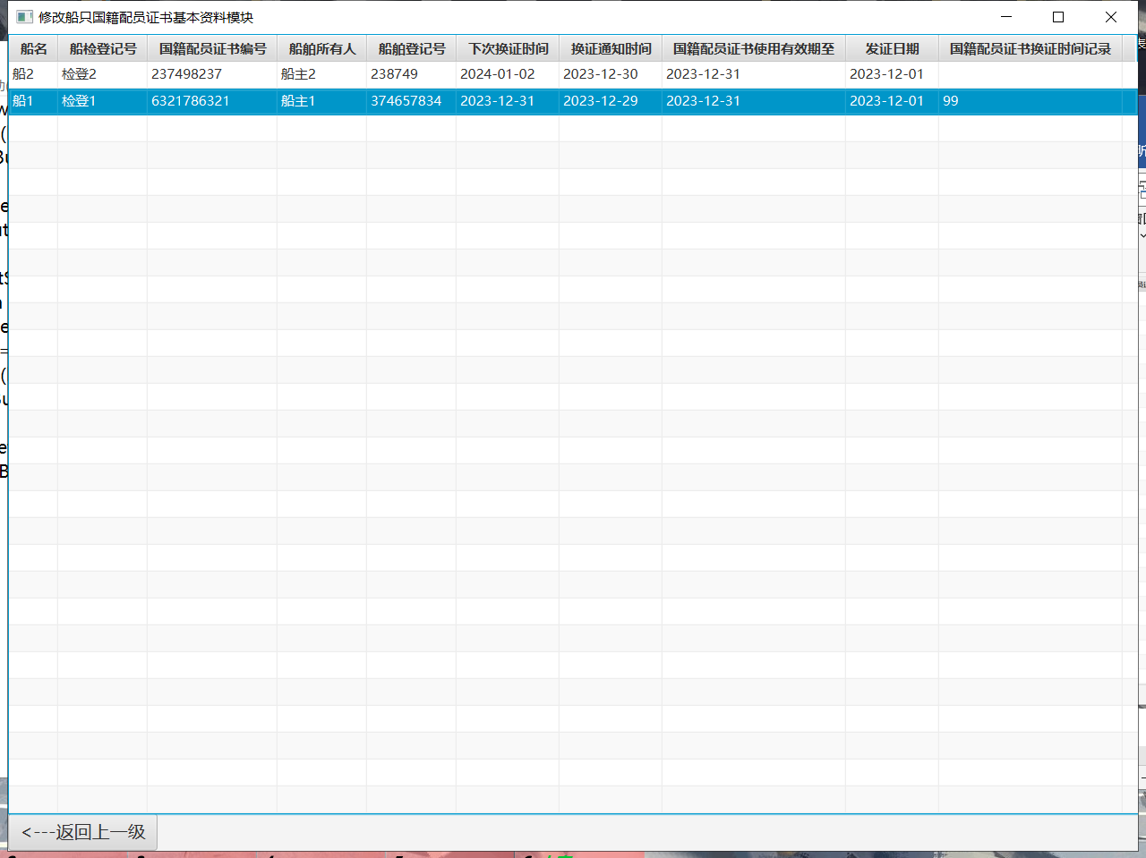  
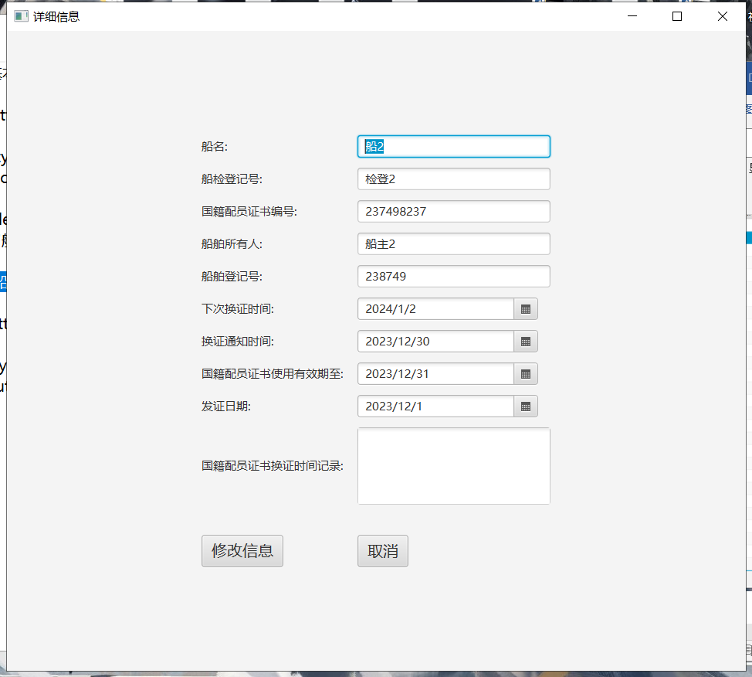  
  
删除功能  
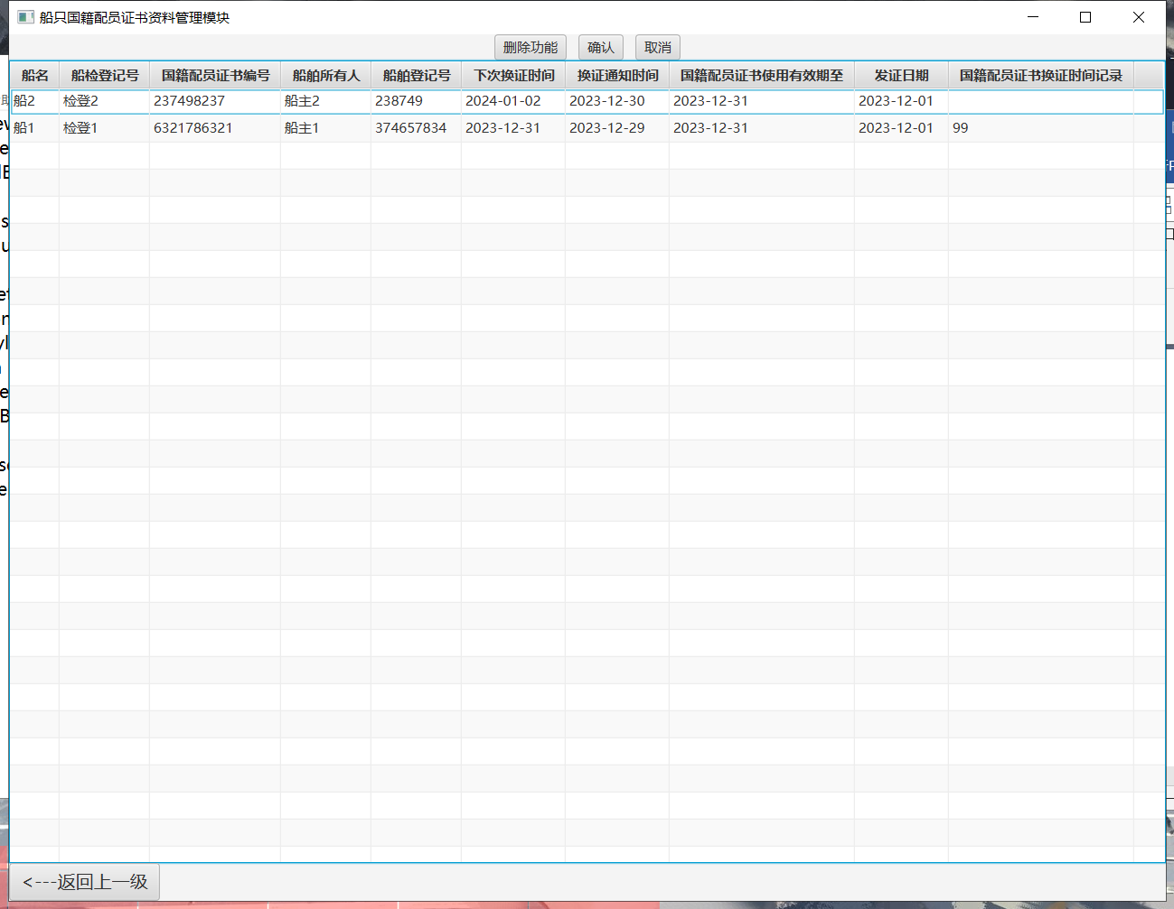  
  
查询即将到期的证书  
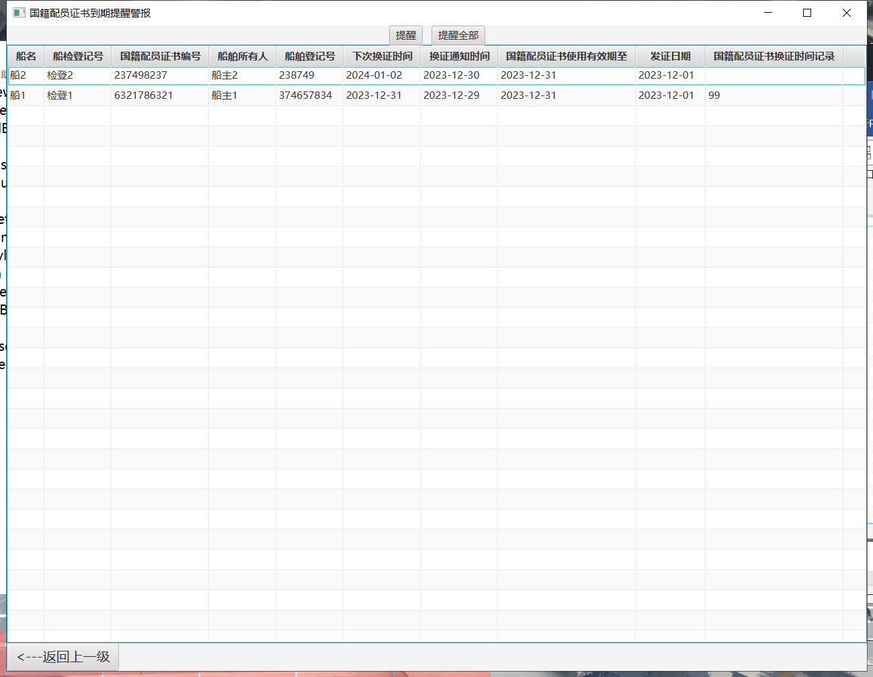

⑥船只缴纳航道费情况管理模块  
1.添加  
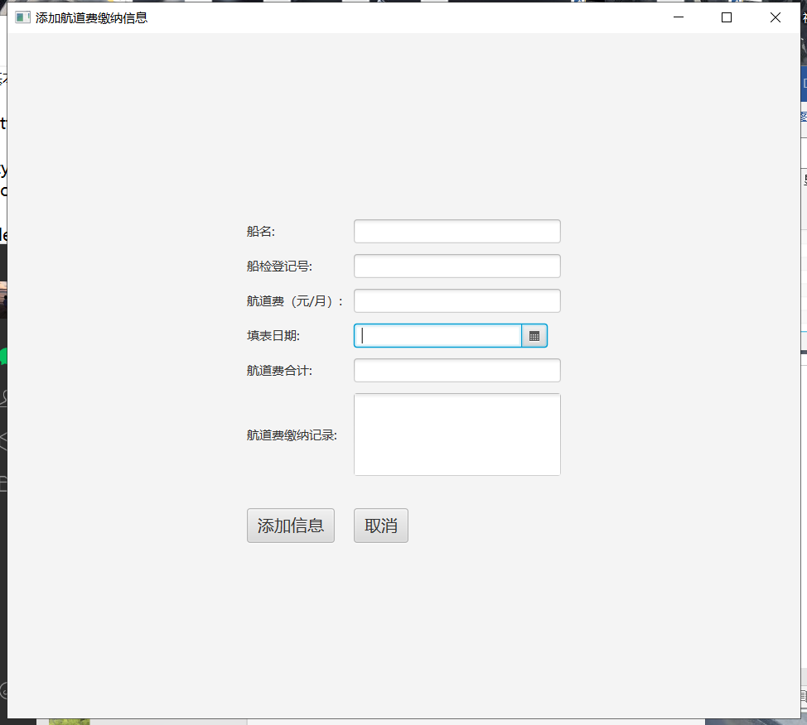  
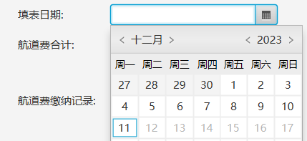  
  
2.查询以及打印相关信息  
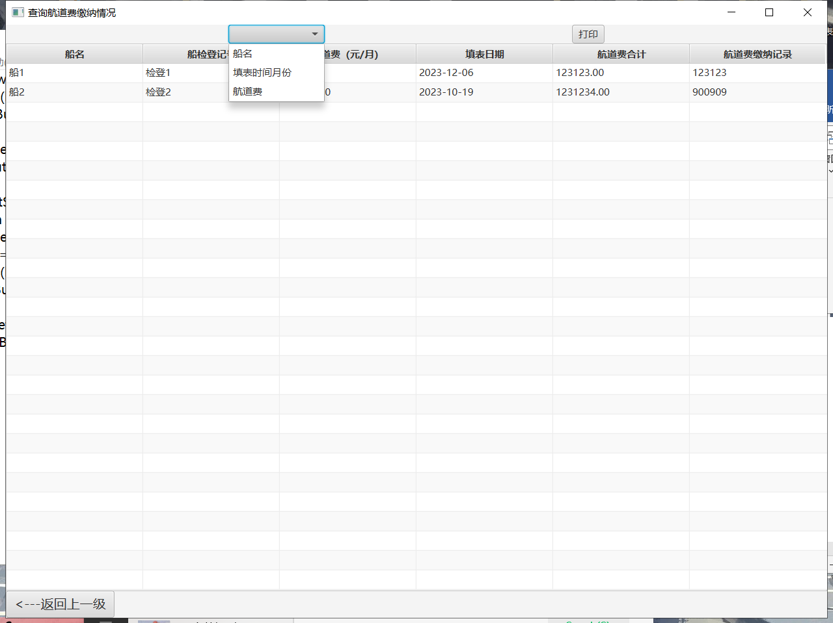  
  
3.修改  
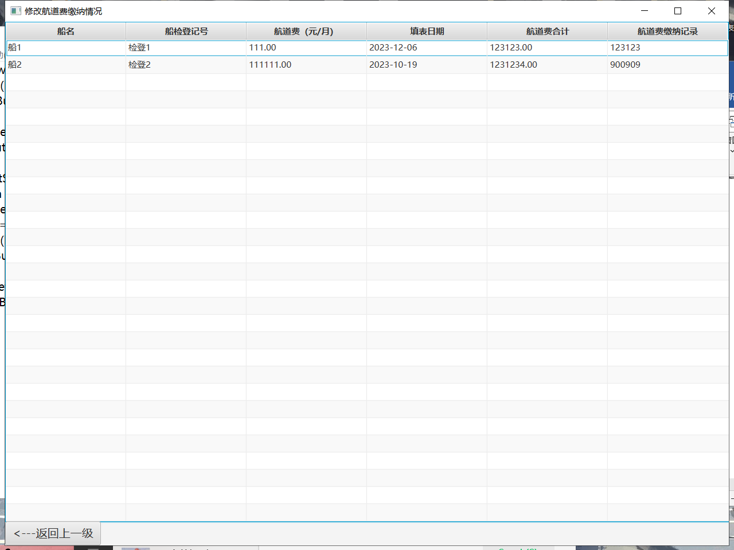

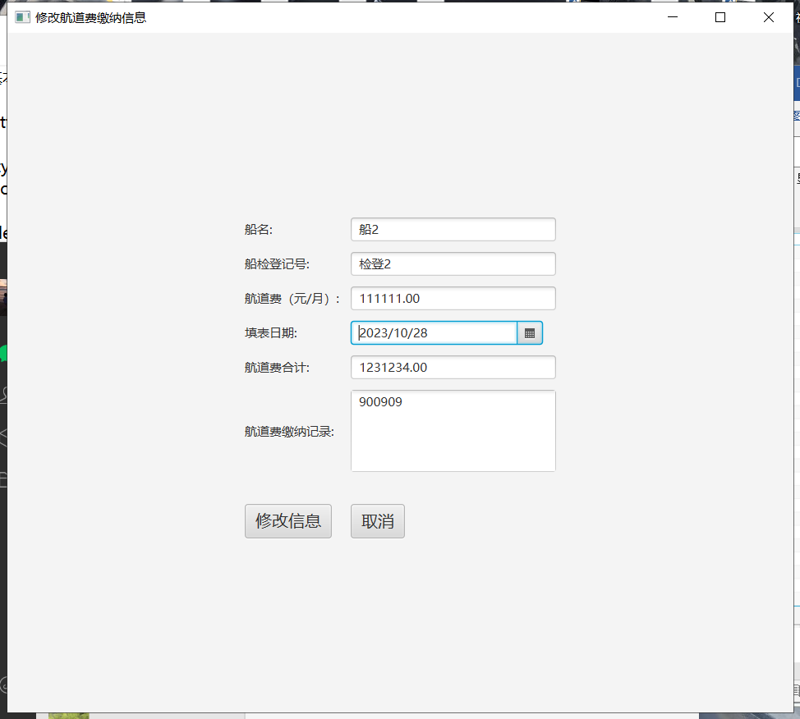  
  
4.删除功能  
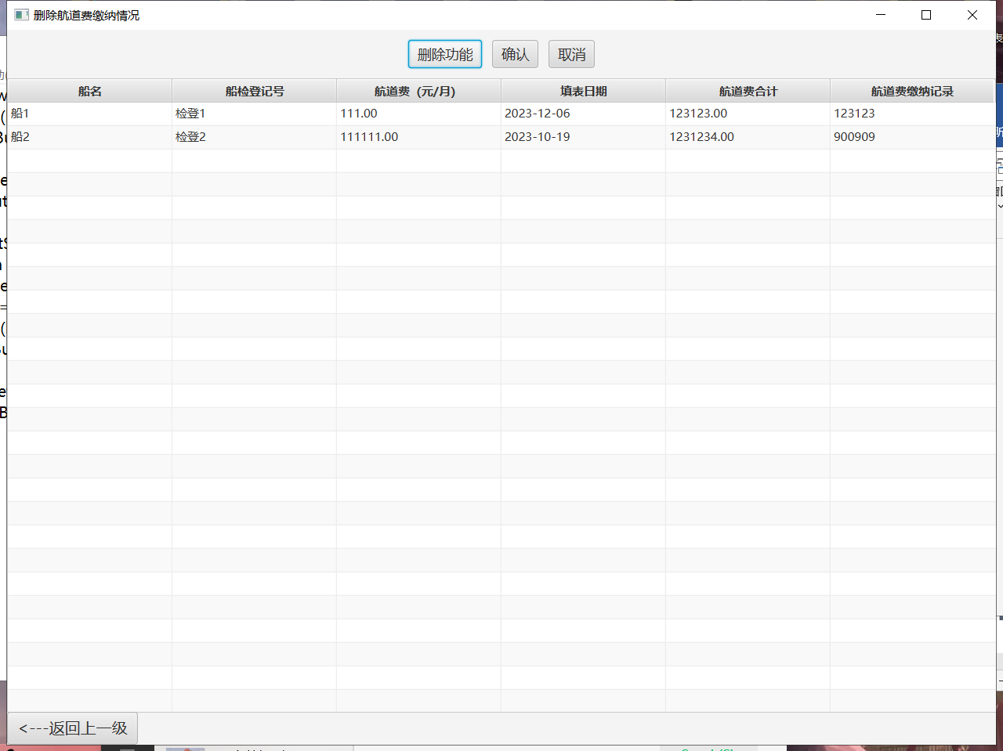  
  
查询到期

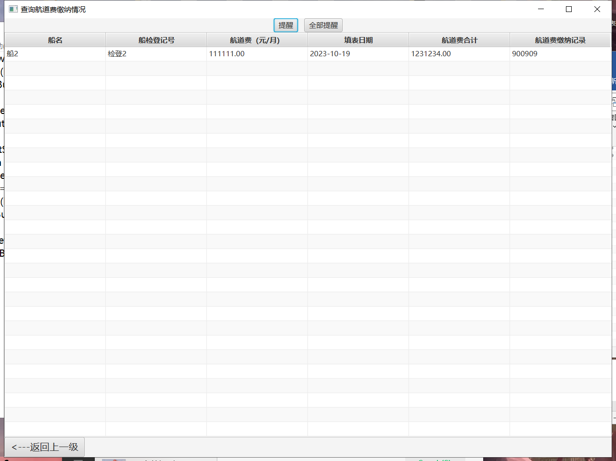

7.船只缴纳水运费情况管理模块  
1.增加  
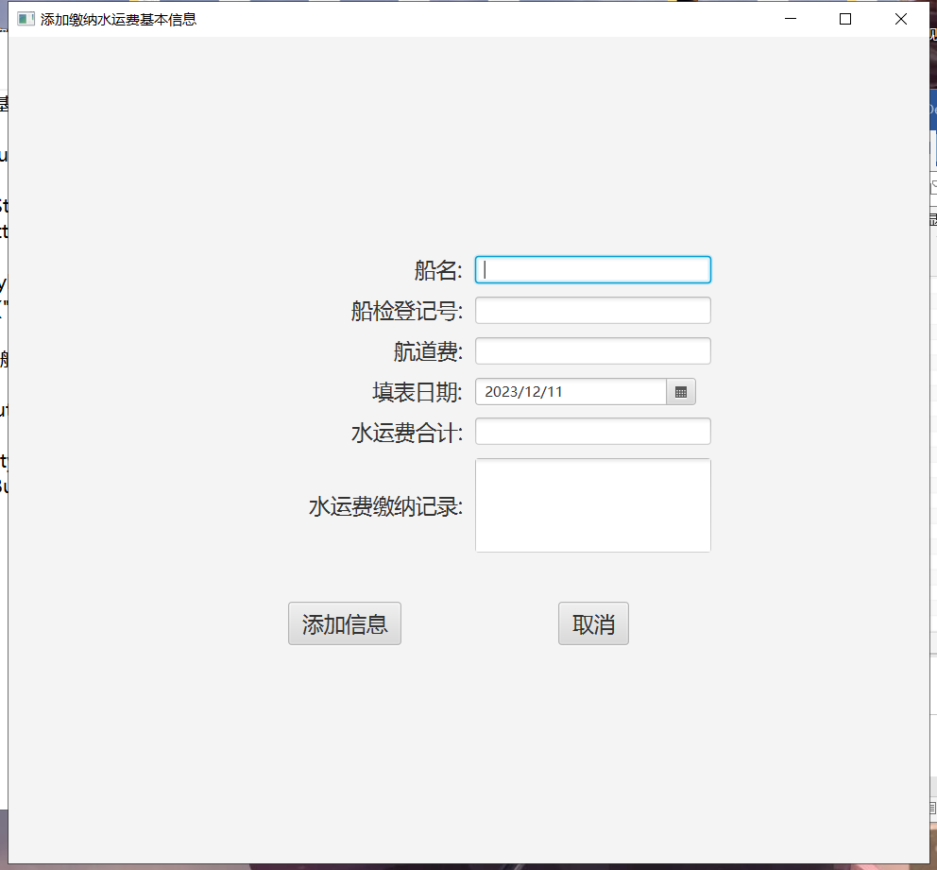  
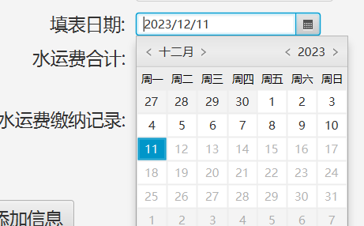  
  
②查询和打印  
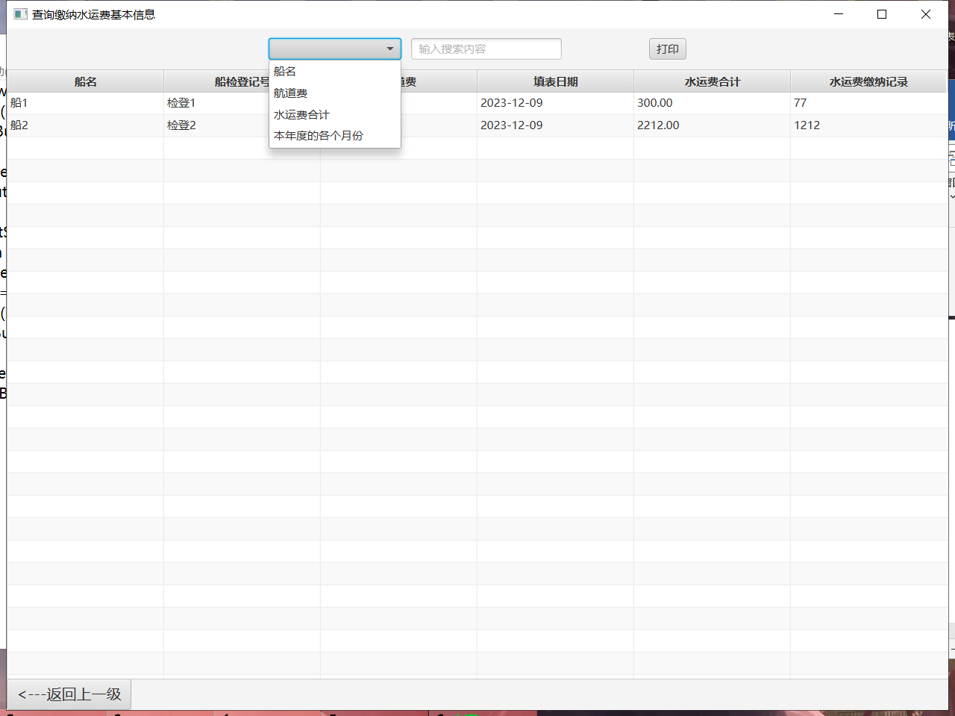  
  
③修改  
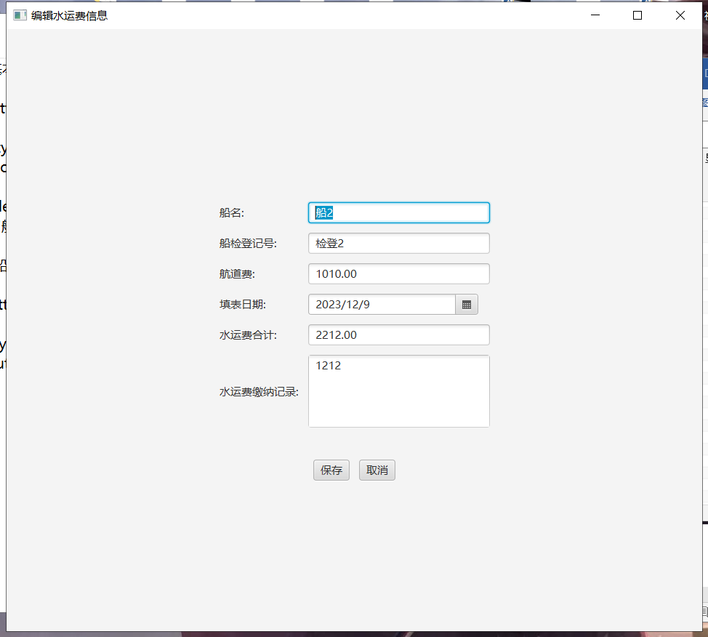  
  
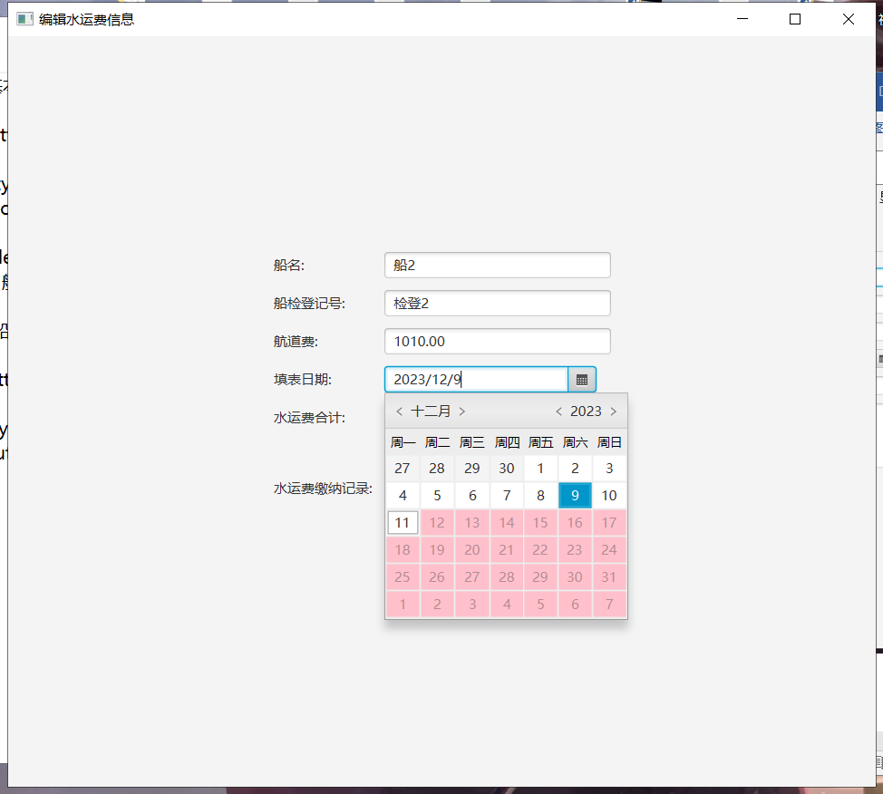  
   
④删除  
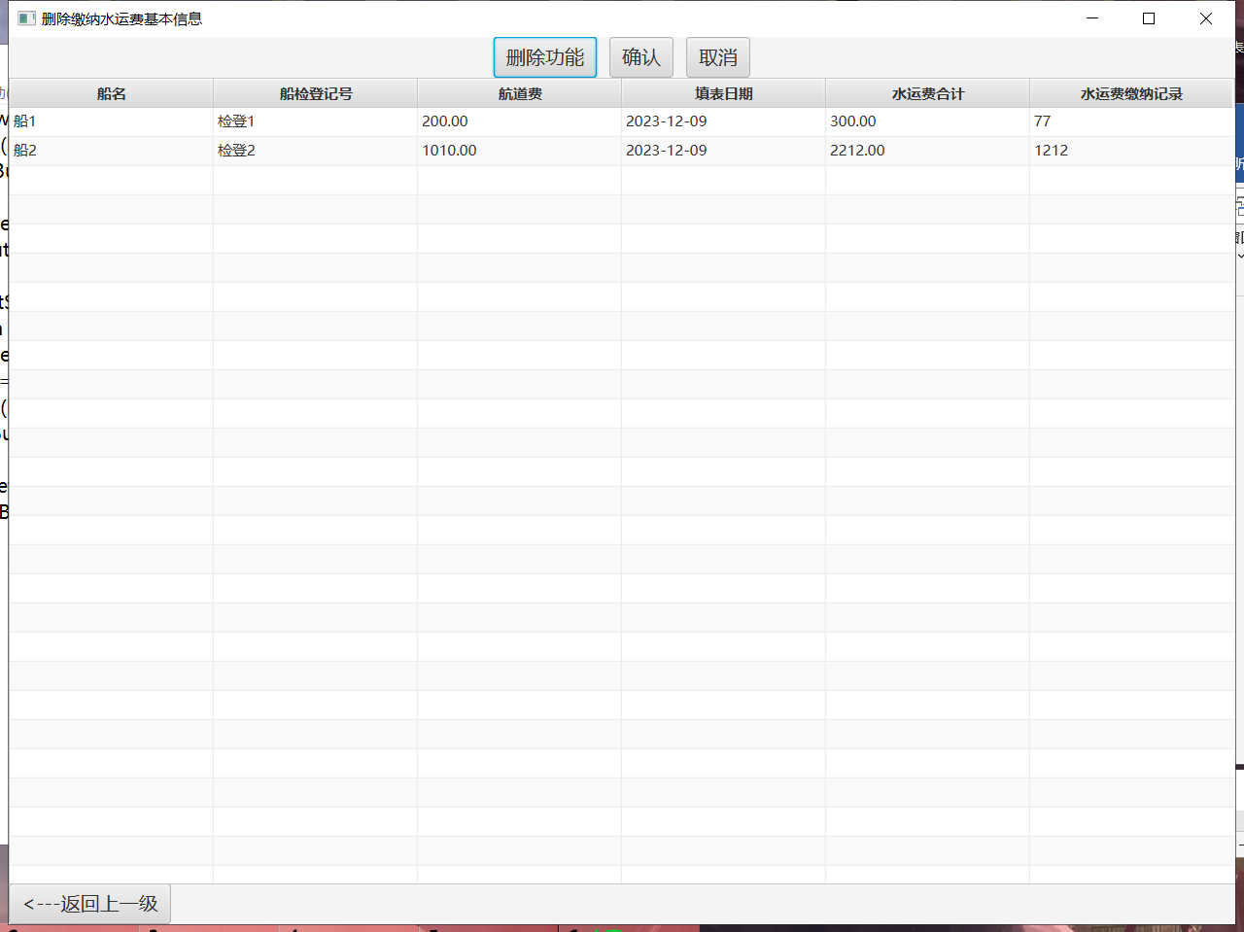  
  
5.查询即将到期的表  
